TRƯỜNG ĐẠI HỌC SƯ PHẠM THÀNH PHỐ HỒ CHÍ MINH
KHOA CÔNG NGHỆ THÔNG TIN
MÔN CẤU TRÚC DỮ LIỆU
---□□---

BÁO CÁO ĐỒ ÁN
Quản Lý Chuyến Bay

Nhóm gồm các thành viên:
1. Trần Hoàng Đạt - 49.01.104.030
2. Hứa Ngọc Bảo Khanh - 49.01.103.036
3. Hoàng Văn Thịnh - 47.01.104.201
4. Nguyễn Bá Vinh - 47.01.104.239
Giảng viên hướng dẫn: Trần Hữu Quốc Thư

TP.HỒ CHÍ MINH - Năm 2024

Mục lục

1 Giới thiệu đề tài: 1
1.1 Yêu cầu: 1
1.2 Chức năng 1
2 Giải quyết và thiết kế 2
3 Phân công công việc 3
4 Sản phẩm: 4
4.1 Chương I: Cách tổ chức cấu trúc dữ liệu và các hàm phụ trợ: 4
1.00/ Các thư viện và định nghĩa được sử dụng: 4
1.01/ Hàm splitLine: 4
1.02/ Hàm trim: 5
1.03/ Hàm setTextColor: 5
1.04/ Hàm IsLeapYear: 5
1.05/ Hàm IsValidDate: 6
1.06/ Hàm NhapNgayThangNam: 6
1.07/ Hàm tokenize: 7
1.08/ EmptyFile: 8
1.09/ Hàm CheckAdmin: 8
1.10/ Hàm GenerateUniqueID 9
1.11/ Class Plane: 9
1.11.1/ Hàm GetInfo: 9
1.11.3/ Hàm SaveToFile: 10
1.11.4/ Hàm Display: 10
1.11.5 Các hàm get set: 11
1.12/ Hàm IsValidCMND: 11
1.13/ Hàm isNameInFile: 12
1.14/ Class Customer: 12
1.14.1/ Hàm GetInfo: 13
1.14.2/ Hàm GetFromFile: 14
1.14.3/ Hàm SaveToFile: 14
1.14.4/ Hàm Display: 14
1.14.5/ Các phương thức get set: 14
1.15/ Class Ticket: 15
1.15.1/ Hàm GetInfo: 15
1.15.2/ Hàm GetFromFile: 16
1.15.3/ Hàm SaveToFile: 16
1.15.4/ Hàm SaveToFileSolve: 16
1.15.5/ Hàm Dipslay: 17
1.15.6: Các phương thức Get Set: 17
1.16/ Class Flight: 18
1.16.1/ Các phương thức Get Set: 18
1.16.2/ Hàm MaxSeat: 19
1.16.3/ Hàm InitSeats: 19
1.16.4/ GetInfo 20
1.16.5/ GetInfoTicketFL 21
1.14.6/ SaveToBookedSeat 22
1.16.7/ SaveToFile 23
1.16.8/ SaveToPLFLFile 23
1.16.9/ Display 24
1.17/ Cấu trúc dữ liệu Node: 24
1.18/ Cấu trúc dữ liệu LinkedList: 26
1.18.1/ Hàm LinkedList: 26
1.18.2/ Hàm ~LinkedList: 27
1.18.3/ Hàm addTail: 27
1.18.4/ Hàm search: 28
1.18.5/ Hàm display: 28
1.18.6/ Hàm remove: 29
4.2 Chương II: Các hàm chức năng chính: 30
2.00/ Hàm main: 30
2.01/ Hàm ListFlightConsole: 32
2.03/ OrderTicket: 37
2.04 GetPassword: 39
2.05/ ManagementConsole: 40
2.06/ AdminConsole: 41
2.07/ SolveOrderTicketConsole: 43
2.08/ SolveOrderTicket 49
2.09/ FindTicketInFileSolve 50
2.10/ IsSeatBooked 51
2.11/ AddSeatToFile 52
2.12/ AddCustomerFromTicket 54
2.13/ RemoveSolve 57
2.14/ SolveReturnTicketConsole 58
2.15/ SolveReturnTicket 63
2.16/ FindTicketInFileFlight 64
2.17/ RemoveTicketFromFlight 65
2.18/ RemoveCustomer 66
2.19/ DeleteSeat 69
2.20/ SolveStatisticalConsole 71
2.21/ DisplayCustomerInfo 75
2.22/ DisplayEmptySeats 78
5 Tham khảo 80
6 Link video demo 80

Giới thiệu đề tài:
Chương trình quản lý chuyến bay nội địa của một hãng hàng không gồm các chức năng như: quản lý máy bay, quản lý chuyến bay, quản lý đặt vé, tìm kiếm, hiện thị thông tin danh sách các chuyến bay, danh sách máy bay, danh sách vé. Chương trình cho phép lưu trữ danh sách máy bay, danh sách chuyến bay, danh sách ghế trống, danh sách khách hàng chờ mua vé, danh sách vé...

Yêu cầu:
Thông tin lưu trữ:
- Máy bay bao gồm: Số hiệu máy bay, số chỗ. Mỗi máy bay có một số hiệu duy nhất. Thông tin về các máy bay được lưu trữ ở file MayBay.txt
- Chuyến bay bao gồm: Mã chuyến bay, số hiệu máy bay, ngày khởi hành, sân bay đến, trạng thái chuyến bay bao gồm: 0 là hủy chuyến, 1 là còn vé, 2 là hết vé, 3 là hoàn tất. Danh sách vé bao gồm thông tin các vé trên chuyến bay. Danh sách ghế trống được tạo từ 1 cho đến số chỗ ngồi. Thông tin về các chuyến bay được lưu trữ ở file ChuyenBay.txt.
- Khách hang bao gồm: số thứ tự, CMND và Họ Tên. Thông tin về các khách hang được lưu trữ ở file KhachHang.txt.
- Vé bao gồm: Mã vé (phát sinh tự động bằng cách kết hợp mã chuyến bay với số ghế. Mã chuyến bay, Thông tin khách hang (CMND và họ tên), số thứ tự của ghế. Mỗi vé được lưu trữ ra file txt, tên file là Mã vé tương ứng.
- Quyền truy cập: được cấp cho nhân viên quản lý bán hàng gồm có user và password. Dữ liệu được lưu trữ ở file Admic.txt.

Chức năng
- Hiển thị menu lựa chọn chính và các menu con gồm:
- Hiển thị danh sách các chuyến bay.
- Đặt vé.
- Quản lý.
- Thực hiện chức năng Hiển thị danh sách các chuyến bay: hiển thị dạng bảng thông tin chi tiết của tát cả các chuyến bay bao gồm: Mã chuyến bay, Ngày khởi hành, Sân bay đến, Trạng thái, Danh sách vé.
- Thực hiện chức năng Đặt vé: Màn hình cho phép nhấp các thông tin yêu cầu cho vé. Không được phép để trống hoặc nhập khoảng trắng. Mỗi vé được lưu trữ thông tin vào file, chỉ được đặt khi chuyến bay còn ghế trống và chưa hoàn tất.
- Quản lý:
- Đăng nhập: nhân viên chỉ được phép truy cập đến các chức năng quản lý khi họ nhập đúng user password và thông tin tài khoản của họ đang tồn tại trong hệ thống. Lưu ý: Nếu đăng nhập thành công mới cho lựa chọn các chức năng trong hệ thống. Nếu không báo sai và nhập lại. Nếu nhập sai quá 3 lần thì thoát khỏi hệ thống, hoặc nếu người dùng muốn thoát khỏi hệ thống thì cho phép người dùng nhập phím ESC để thoát.
Màn hình đăng nhập như sau:
Sau khi đăng nhập thành công, hiển thị menu quản lý gồm:
- Xử lí đặt vé
- Xử lí trả vé
- Thống kê
- Quay về màn hình chính
- Thoát chương trình
- Xử lý đặt vé: Nếu đặt vé thành công thì xóa khách hàng ra khỏi danh sách khách hàng đang chờ mua vé, lấy thông tin khách hàng và số ghế khách chọn để tạo ra một vé mới và thêm vào danh sách vé đồng thời xóa số ghế đó ra khỏi danh sách ghế trống. Vé sau khi xử lý xong sẽ được lưu trữ ra file txt, tên file là mã vé tương ứng.
- Xử lý trả vé: Điều kiện để trả vé là chuyến bay chưa hoàn tất. Nếu trả vé thành công thì xóa vé ra khỏi danh sách vé đồng thời thêm số ghế trên vé vào danh sách ghế trống.
- Thống kê:
- Hiển thị danh sách khách của một chuyến bay: Tìm kiếm và Hiển thị ra màn hình thông tin chi tiết về danh sách khách hàng (vé) trong một chuyến bay theo mã chuyến bay.
- Hiển thị danh sách ghế còn trống của một chuyến bay.

Giải quyết và thiết kế
Project được sắp xếp thứ tự theo như đề bài đã cho và thiết kế như mẫu cũng như thêm màu cho chương trình nhìn bắt mắt. Sử dụng LinkedList, Node, Class,.. để đáp ứng yêu cầu bài.
Project này tập trung vào việc giải quyết vấn đề quản lý vé máy bay, bao gồm các chức năng tìm kiếm thông tin vé, hiển thị danh sách khách hàng, và quản lý số lượng chỗ trống trên chuyến bay.
Vấn đề quản lý vé máy bay đòi hỏi khả năng tìm kiếm và cập nhật dữ liệu nhanh chóng. Đặc biệt, khi hệ thống cần tìm thông tin vé dựa trên mã đặt vé, hoặc hiển thị danh sách khách hàng theo chuyến bay cụ thể, yêu cầu về hiệu năng là rất quan trọng. Các giải pháp cần cân nhắc bao gồm: làm sao để truy xuất dữ liệu hiệu quả, quản lý bộ nhớ hợp lý khi xử lý các tập dữ liệu lớn.
Ví dụ:
- Danh sách liên kết (Linked List): Được sử dụng để quản lý danh sách các chuyến bay hoặc khách hàng, do tính chất thêm và xoá dữ liệu nhanh chóng.
- Tìm kiếm tuần tự (Linear Search): Được sử dụng nhiều để tìm kiếm dữ liệu nhanh chóng, đơn giản mà hiệu quả.
- ….

Phân công công việc
Họ tên | Công việc được giao | Mức độ hoàn thành
Trần Hoàng Đạt | Làm chức năng cơ bản, tính năng cho chương trình | 100%
Hoàng Văn Thịnh | Làm chức năng cơ bản, làm báo cáo | 100%
Nguyễn Bá Vinh | Làm chức năng cơ bản, làm báo cáo | 100%
Hứa Ngọc Bảo Khanh | Làm chức năng cơ bản, làm bao· | 100%

Sản phẩm:

Chương I: Cách tổ chức cấu trúc dữ liệu và các hàm phụ trợ:

1.00/ Các thư viện và định nghĩa được sử dụng:
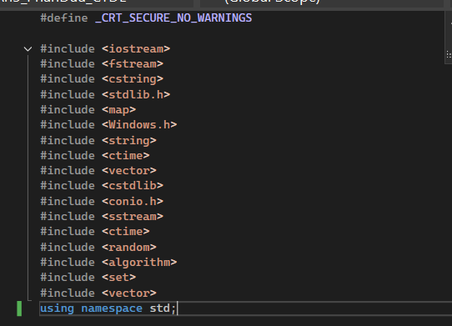

1.01/ Hàm splitLine:
Hàm splitLine được thiết kế để chia một chuỗi thành các phần tử con dựa trên dấu phân cách (delimiter) được chỉ định, và lưu các phần tử con đó vào một vector các chuỗi (string).
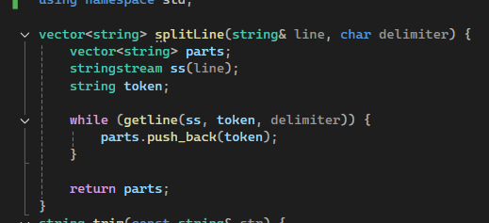

1.02/ Hàm trim:
Hàm trim được thiết kế để loại bỏ các ký tự trắng thừa (gồm khoảng trắng, tab, dòng mới và dòng quay) ở đầu và cuối chuỗi đầu vào. Đây là một hàm hữu ích khi bạn cần làm sạch chuỗi văn bản bằng cách loại bỏ các khoảng trống không cần thiết trước và sau nội dung thực sự của chuỗi.
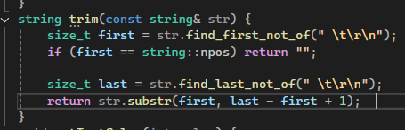

1.03/ Hàm setTextColor:
Hàm setTextColor được sử dụng để thay đổi màu sắc của văn bản trên cửa sổ console. Hàm này nhận vào một tham số color, là mã màu của văn bản (dạng số nguyên). Hàm sử dụng API Windows SetConsoleTextAttribute để thay đổi màu sắc của văn bản. Trước tiên, hàm lấy hConsole là tay cầm của cửa sổ console, sau đó áp dụng SetConsoleTextAttribute để thay đổi màu của văn bản dựa trên mã màu đã cho.
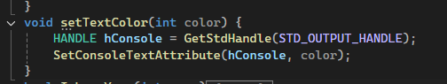

1.04/ Hàm IsLeapYear:
Hàm này sử dụng các quy tắc xác định năm nhuận trong lịch Gregory. Một năm sẽ là năm nhuận nếu:
- Nó chia hết cho 4, nhưng không chia hết cho 100, hoặc
- Nó chia hết cho 400.
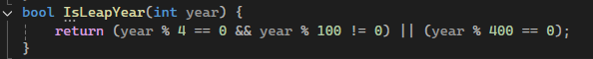

1.05/ Hàm IsValidDate:
Hàm này kiểm tra tính hợp lệ của một ngày, tháng và năm. Cụ thể:
- Tháng có hợp lệ (từ 1 đến 12).
- Kiểm tra số ngày trong tháng bằng cách sử dụng một vector chứa số ngày của từng tháng. Nếu năm là năm nhuận, số ngày của tháng 2 sẽ được điều chỉnh thành 29.
- Kiểm tra xem ngày nhập vào có hợp lệ không (từ 1 đến số ngày trong tháng).
Nếu tất cả các điều kiện trên đều đúng, hàm trả về true, ngược lại trả về false.
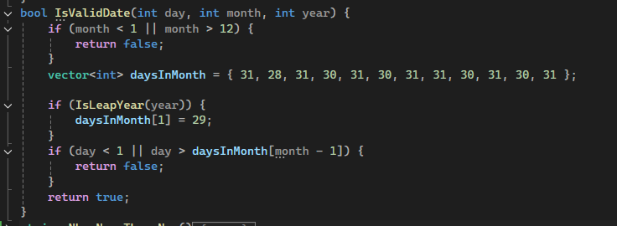

1.06/ Hàm NhapNgayThangNam:
Hàm yêu cầu người dùng nhập một ngày theo định dạng dd/mm/yyyy. Sau đó, hàm tách chuỗi nhập vào thành ba phần: ngày, tháng, năm. Các giá trị này được chuyển thành số nguyên và kiểm tra tính hợp lệ qua hàm IsValidDate. Nếu ngày hợp lệ, hàm sẽ in ra thông báo và trả về chuỗi ngày hợp lệ; nếu không hợp lệ, yêu cầu người dùng nhập lại.
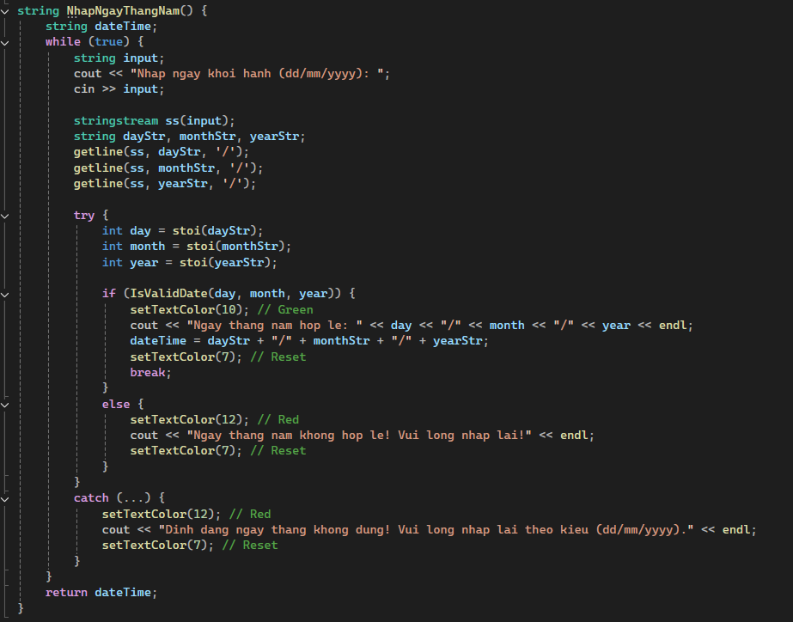

1.07/ Hàm tokenize:
Hàm này để phân tách một chuỗi thành các phần tử con dựa trên dấu phân cách. Hàm nhận vào chuỗi str, ký tự phân cách delim, và một vector out để chứa các phần tử con. Hàm tìm các vị trí phân cách trong chuỗi và tách chuỗi thành các phần tử nhỏ hơn, sau đó lưu chúng vào vector out.
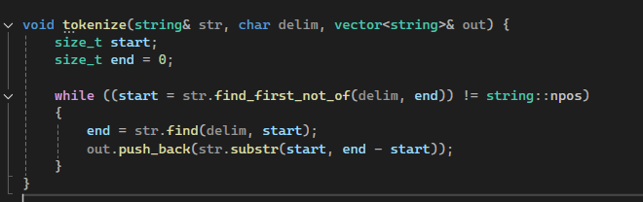

1.08/ EmptyFile:
Hàm kiểm tra xem file có tồn tại và có nội dung hay không. Nếu file không tồn tại, hàm sẽ tạo ra một file mới và trả về true. Nếu file tồn tại nhưng trống, hàm trả về true. Nếu file có nội dung, hàm trả về false.
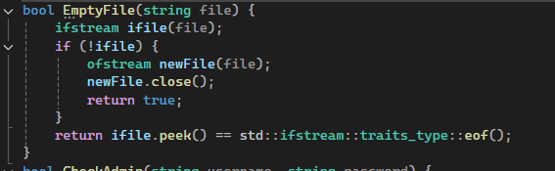

1.09/ Hàm CheckAdmin:
Hàm kiểm tra xem tên đăng nhập và mật khẩu người dùng nhập vào có khớp với thông tin trong file Admin.txt không. File này chứa tên đăng nhập và mật khẩu của người quản trị. Nếu thông tin khớp, hàm trả về true, ngược lại trả về false.
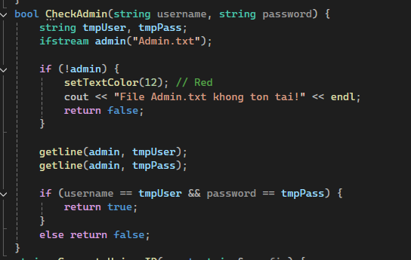

1.10/ Hàm GenerateUniqueID
Hàm tạo ra một ID duy nhất bằng cách kết hợp một chuỗi tiền tố (prefix) với một số ngẫu nhiên (một số nguyên từ 100000 đến 999999). Sử dụng thư viện random_device và mt19937 để sinh số ngẫu nhiên. Sau đó, hàm trả về ID duy nhất dưới dạng chuỗi.
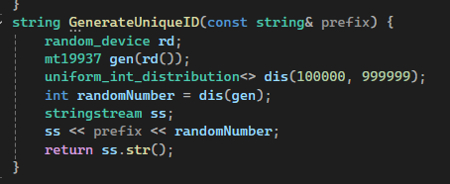

1.11/ Class Plane:
Lớp Plane được thiết kế để mô phỏng thông tin về một chiếc máy bay, bao gồm mã máy bay (idPlane) và số lượng chỗ ngồi (soChoNgoi).
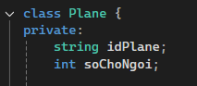

1.11.1/ Hàm GetInfo:
Phương thức GetInfo() của lớp Plane được sử dụng để nhập thông tin về máy bay, bao gồm mã máy bay và số chỗ ngồi. Cho phép nhập lại nếu lỡ nhập sai.
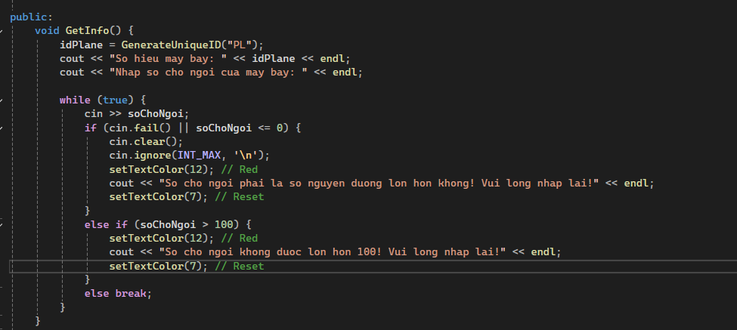1.11.2/ Hàm GetFromFile:
Phương thức GetFromFile được sử dụng để khôi phục thông tin máy bay từ các tham số đầu vào.
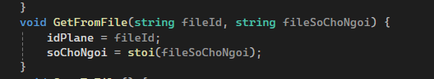

1.11.3/ Hàm SaveToFile:
Phương thức SaveToFile chịu trách nhiệm lưu thông tin của máy bay vào file MayBay.txt.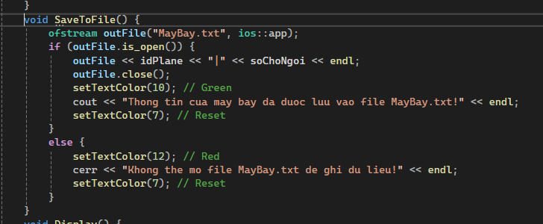

1.11.4/ Hàm Display:
Phương thức Display được sử dụng để hiển thị thông tin của máy bay ra màn hình.
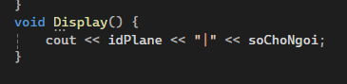

1.11.5 Các hàm get set:
Setter là các phương thức được sử dụng để gán giá trị cho các thuộc tính của đối tượng. Trong lớp Plane, các phương thức setter giúp thay đổi giá trị của các thuộc tính idPlane và soChoNgoi:
- void setIdPlane(string id): Phương thức này nhận một tham số id và gán giá trị cho thuộc tính idPlane.
- void setSoChoNgoi(int soChoNgoi): Phương thức này nhận một tham số soChoNgoi và gán giá trị cho thuộc tính soChoNgoi.
Getter là các phương thức được sử dụng để lấy giá trị của các thuộc tính của đối tượng. Trong lớp Plane, các phương thức getter giúp truy cập giá trị của các thuộc tính idPlane và soChoNgoi:
- string getIdPlane(): Phương thức này trả về giá trị của thuộc tính idPlane, là mã số máy bay.
- int getSoChoNgoi(): Phương thức này trả về giá trị của thuộc tính soChoNgoi, là số chỗ ngồi của máy bay.

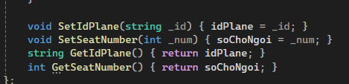

1.12/ Hàm IsValidCMND:
Kiểm tra CMND có đúng định dạng hay không.
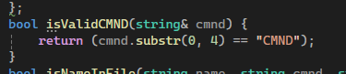

1.13/ Hàm isNameInFile:
Hàm kiểm tra xem tên có trong file được yêu cầu mở ra hay không, cốt là để kiểm tra xem liệu CMND có trùng với ai đó không, nếu trùng CMND và giống tên thì true vì CMND là độc nhất của một người, nhưng nếu trùng CMND mà không giống tên thì trả về false.
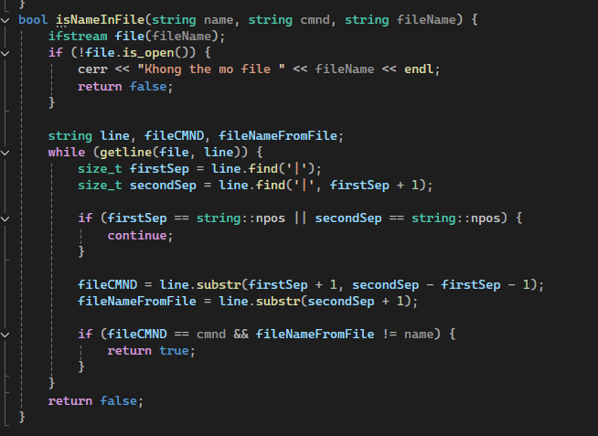

1.14/ Class Customer:
Lớp Customer được thiết kế để mô phỏng các thông tin của một khách hàng thông qua số thứ tự (soThuTu), số chứng minh nhân dân (soCMND), họ tên (hoTen).
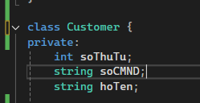

1.14.1/ Hàm GetInfo:
Hàm này thu thập thông tin từ người dùng, bao gồm số thứ tự, số CMND và tên khách hàng. Nó kiểm tra tính hợp lệ của số CMND và đảm bảo không trùng tên trong file "KhachHang.txt".
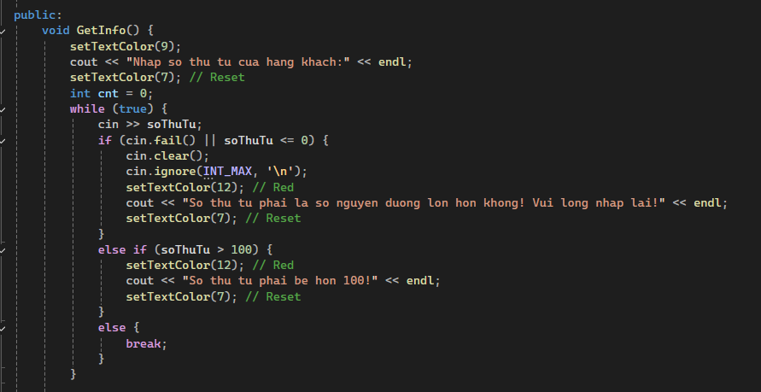
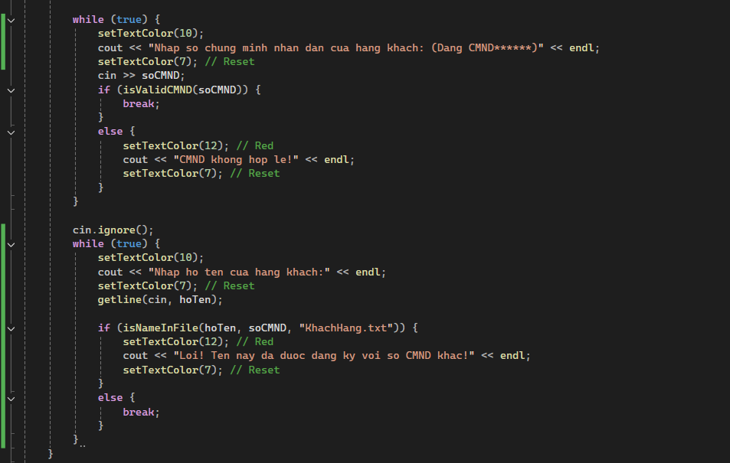

1.14.2/ Hàm GetFromFile:
Hàm này nhận dữ liệu từ file và gán cho các thuộc tính soThuTu, soCMND, và hoTen của đối tượng.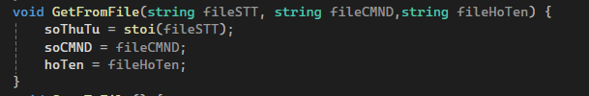

1.14.3/ Hàm SaveToFile:
Hàm này lưu thông tin của khách hàng vào file "KhachHang.txt", bao gồm số thứ tự, số CMND và tên khách hàng.
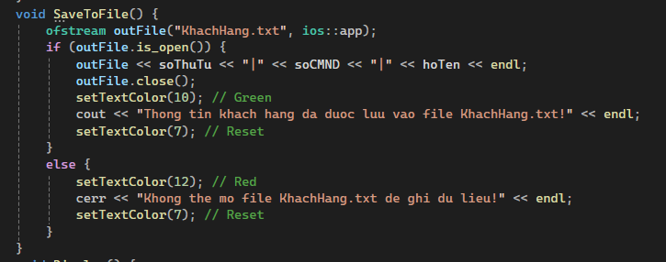

1.14.4/ Hàm Display:
Hàm này hiển thị thông tin của khách hàng dưới dạng soThuTu | soCMND | hoTen.
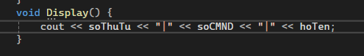

1.14.5/ Các phương thức get set:
SetSTT(int _stt) và GetSTT(): Cặp phương thức này dùng để thiết lập và lấy giá trị cho thuộc tính soThuTu (số thứ tự của khách hàng).
SetCMND(string _cmnd) và GetCMND(): Cặp phương thức này dùng để thiết lập và lấy giá trị cho thuộc tính soCMND (số CMND của khách hàng).
SetName(string _name) và GetName(): Cặp phương thức này dùng để thiết lập và lấy giá trị cho thuộc tính hoTen (tên khách hàng).
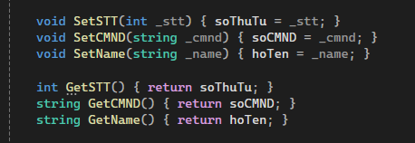

1.15/ Class Ticket:
Lớp Ticket kế thừa từ lớp Customer, được thiết kế để mô phỏng thông tin của một vé, bao gồm mã vé (idVe), thông tin của một khách hàng (KhInfo), số thứ tự ghế (soThuTuGhe).
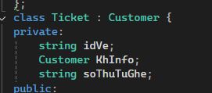

1.15.1/ Hàm GetInfo:
Hàm này giúp lấy thông tin của một vé.
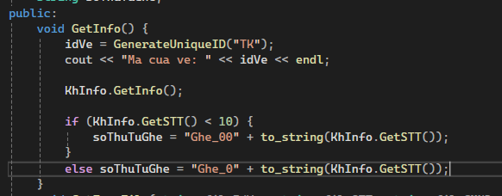

1.15.2/ Hàm GetFromFile:
Hàm này giúp nhận dữ liệu từ file rồi gán cho các thuộc tính mã vé (idVe), thông tin khách hàng (KhInfo), và số thứ tự ghế (soThuTuGhe).
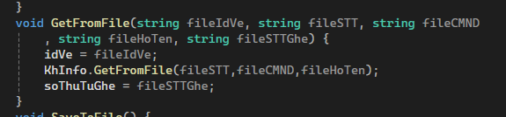

1.15.3/ Hàm SaveToFile:
Hàm này giúp ghi thông tin vé vào một tệp riêng, với tên file là mã vé
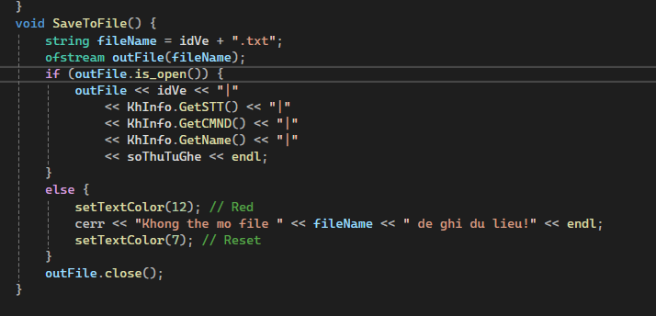

1.15.4/ Hàm SaveToFileSolve:
Hàm này giúp ghi thông tin vé vào tệp chung xử lý đặt vé tên là XuLyDatVe.txt
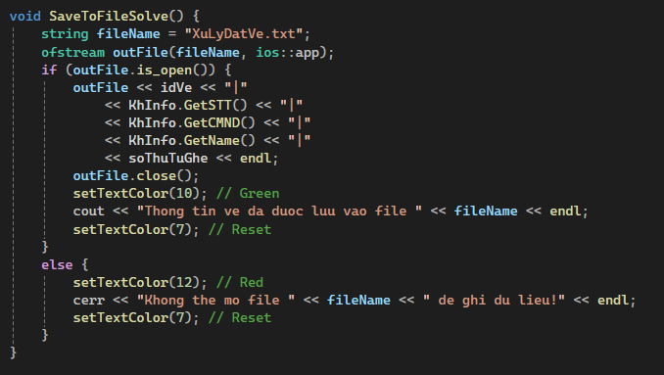

1.15.5/ Hàm Dipslay:
Hàm này giúp hiển thị thông tin vé: mã vé (idVe), thông tin khách hàng (KhInfo), và số thứ tự ghế (soThuTuGhe).
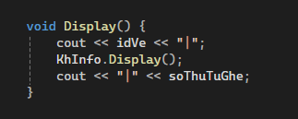

1.15.6: Các phương thức Get Set:
Getter:
GetIdTicket(): Lấy mã vé (idVe).
GetCusInfo(): Lấy thông tin khách hàng (KhInfo).
GetSTTGhe(): Lấy số thứ tự ghế (soThuTuGhe).
Setter:
SetIdTicket(string _id): Thiết lập mã vé.
SetCusInfo(Customer _kh): Thiết lập thông tin khách hàng.
SetSTTSeat(string _stt): Thiết lập số thứ tự ghế.
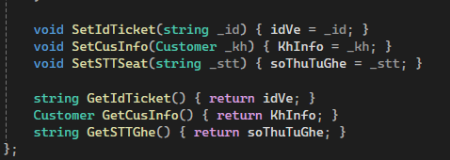

1.16/ Class Flight:
Lớp Flight kế thừa từ lớp Plane mô phỏng thông tin của một chuyến bay gồm mã chuyến bay (idFlight), thông tin của máy bay (planeInfo), ngày khởi hành (ngayKhoiHanh), sân bay đến (sanBayDen), trạng thái của chuyến bay (trangThai), danh sách vé (danhSachVe), danh sách ghế trống (danhSachGheTrong), danh sách ghế đã đặt (danhSachGheDaDat).
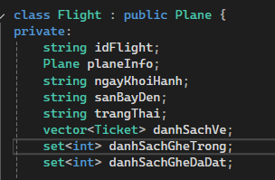

1.16.1/ Các phương thức Get Set:
Getter
- GetIdFlight(): Lấy mã chuyến bay (idFlight).
- GetPlaneInfo(): Lấy thông tin máy bay (planeInfo).
- GetDateStart(): Lấy ngày khởi hành (ngayKhoiHanh).
- GetDestination(): Lấy sân bay đến (sanBayDen).
- GetStatus(): Lấy trạng thái chuyến bay (trangThai).
- GetDanhSachVe(): Lấy danh sách vé đã đặt (danhSachVe).
- GetDanhSachGheTrong(): Lấy danh sách ghế trống (danhSachGheTrong).
- GetDanhSachGheDaDat(): Lấy danh sách ghế đã đặt (danhSachGheDaDat).
Setter
- SetIdFlight(string _id): Thiết lập mã chuyến bay (idFlight).
- SetPlaneInfo(Plane _plane): Thiết lập thông tin máy bay (planeInfo).
- SetDateStart(string _date): Thiết lập ngày khởi hành (ngayKhoiHanh).
- SetDestination(string _des): Thiết lập sân bay đến (sanBayDen).
- SetStatus(string _st): Thiết lập trạng thái chuyến bay (trangThai).
- SetDanhSachVe(vector<Ticket>& _ve): Thiết lập danh sách vé đã đặt (danhSachVe).
- SetDanhSachGheTrong(set<int>& _gheTrong): Thiết lập danh sách ghế trống (danhSachGheTrong).
- SetDanhSachGheDaDat(set<int>& _gheDaDat): Thiết lập danh sách ghế đã đặt (danhSachGheDaDat).
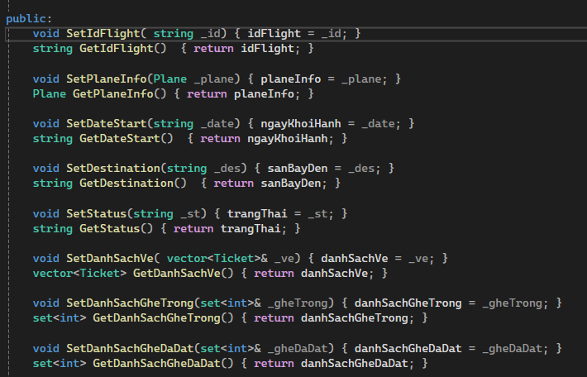

1.16.2/ Hàm MaxSeat:
Hàm giúp lấy số lượng ghế nhiều nhất từ thông tin của máy bay.

1.16.3/ Hàm InitSeats:
Hàm giúp khởi tạo các ghế, gồm danh sách ghế trống và danh sách ghế đã được đặt
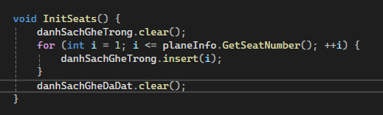

1.16.4/ GetInfo
Hàm GetInfo chịu trách nhiệm thu thập và khởi tạo thông tin đầy đủ cho một chuyến bay, bao gồm mã chuyến bay, thông tin máy bay, danh sách ghế, ngày khởi hành, sân bay đến, trạng thái chuyến bay và thông tin vé.
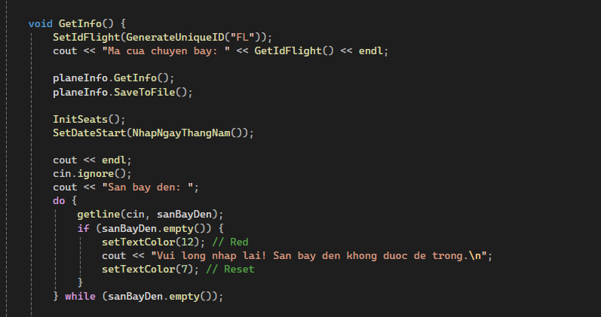
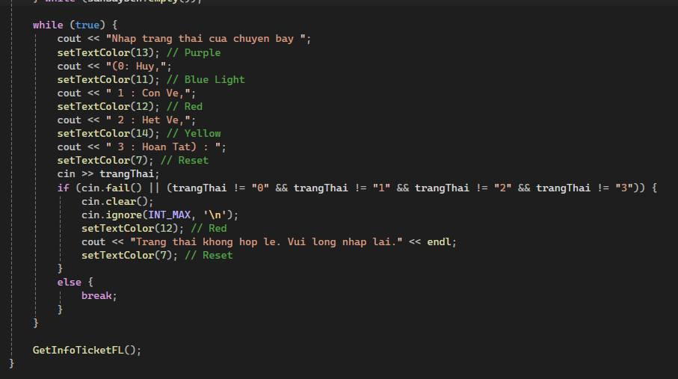

1.16.5/ GetInfoTicketFL
Hàm GetInfoTicketFL cho phép nhập và quản lý danh sách vé cho chuyến bay. Người dùng có thể nhập thông tin vé (bao gồm thông tin khách hàng và ghế ngồi), kiểm tra trạng thái ghế, và lưu trữ thông tin vé đã nhập vào danh sách.
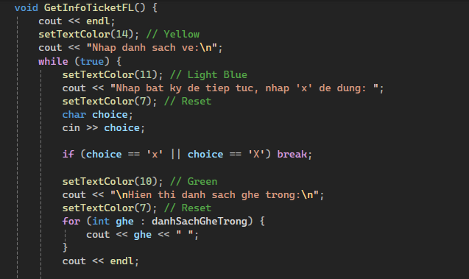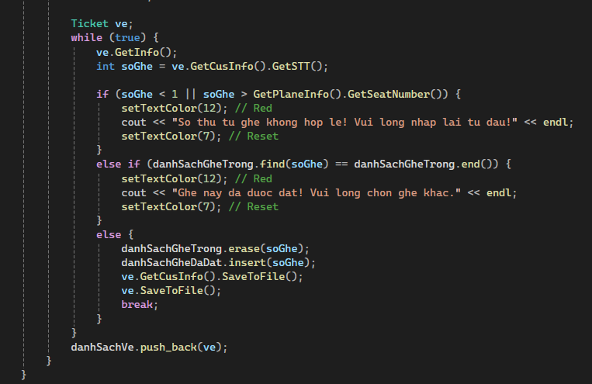

1.14.6/ SaveToBookedSeat
Hàm này giúp mở tệp BookedSeat.txt trong chế độ ghi nối tiếp (ios::app), đảm bảo dữ liệu mới sẽ được thêm vào cuối tệp mà không làm mất dữ liệu cũ. Nếu tệp không mở được, chương trình sẽ thông báo lỗi và không thực hiện ghi dữ liệu.

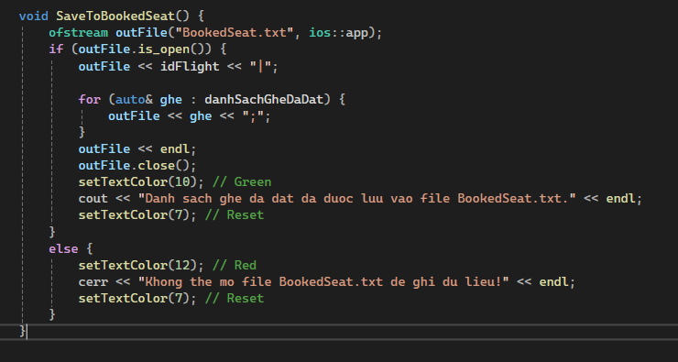

1.16.7/ SaveToFile
Hàm giúp mở tệp ChuyenBay.txt được mở trong chế độ ios::app, cho phép thêm dữ liệu vào cuối tệp mà không làm mất dữ liệu cũ.
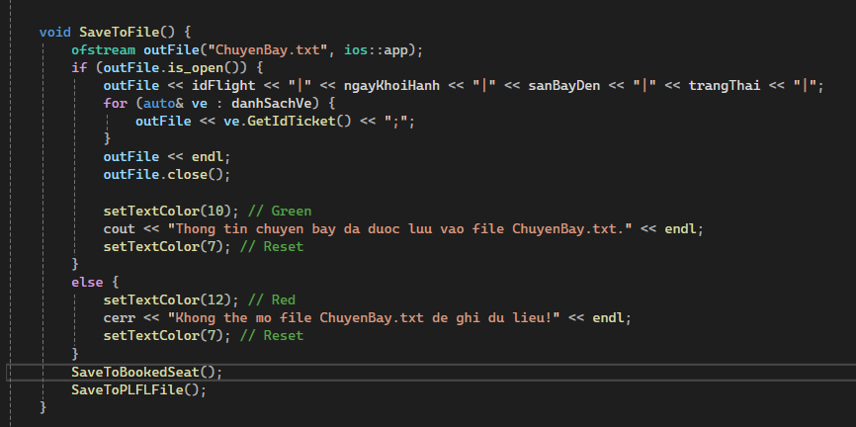

1.16.8/ SaveToPLFLFile
Hàm SaveToPLFLFile có nhiệm vụ lưu thông tin liên quan đến máy bay và chuyến bay vào tệp tin PL_FL.txt. Thông tin này bao gồm mã máy bay, mã chuyến bay, và số lượng ghế trên máy bay.
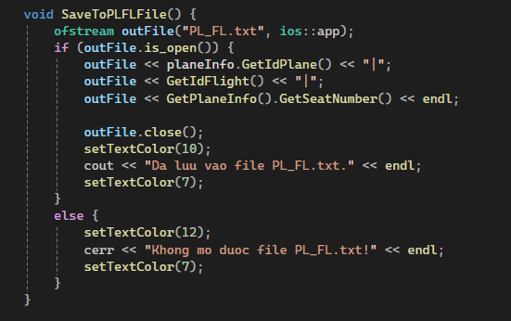

1.16.9/ Display
Hàm này giúp hiển thị lại thông tin của chuyến bay
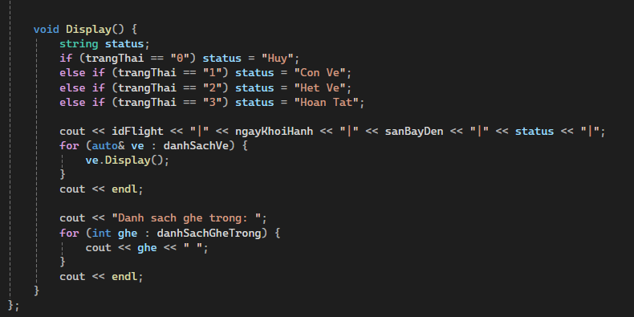

1.17/ Cấu trúc dữ liệu Node:
+ Lớp Node
DataType _data: Biến này chứa dữ liệu của nút. Kiểu dữ liệu của _data là tổng quát (generic), có thể là bất kỳ kiểu dữ liệu nào (số nguyên, chuỗi, đối tượng, v.v.).
Node* _pNext: Đây là con trỏ trỏ đến nút tiếp theo trong danh sách liên kết.
+ Constructor Node(DataType data)
Mục đích: Hàm khởi tạo này được sử dụng để tạo một nút mới với dữ liệu được truyền vào là data và khởi tạo con trỏ _pNext thành NULL, nghĩa là nút này chưa có nút kế tiếp.
+ Phương thức display()
Mục đích: Phương thức này dùng để hiển thị dữ liệu của nút.
Cách hoạt động:
Giả sử rằng đối tượng data có phương thức Display() (thường là phương thức của lớp chứa kiểu dữ liệu mà Node đang sử dụng). Phương thức này sẽ được gọi để hiển thị thông tin của đối tượng dữ liệu.

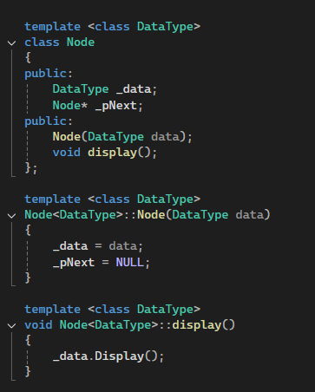

1.18/ Cấu trúc dữ liệu LinkedList:
Lớp này định nghĩa một LinkedList (danh sách liên kết) sử dụng con trỏ để tạo và quản lý các đối tượng Node với kiểu dữ liệu tổng quát DataType, trong đó có các thành viên:
- Node<DataType>* _pHead: Con trỏ này trỏ đến phần tử đầu tiên của danh sách liên kết.
- Node<DataType>* _pTail: Con trỏ này trỏ đến phần tử cuối cùng của danh sách liên kết.
- int _iSize: Biến này lưu trữ kích thước của danh sách, tức là số lượng phần tử trong danh sách.
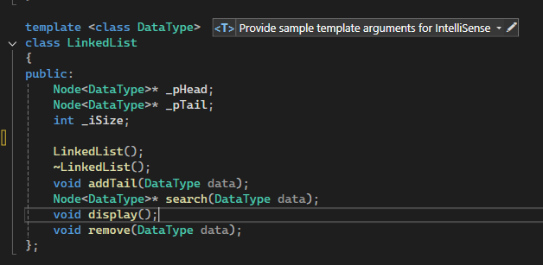

1.18.1/ Hàm LinkedList:
Là hàm khởi tạo (constructor) của lớp. Nó sẽ được gọi khi một đối tượng của lớp LinkedList được tạo. Mục đích của hàm này là khởi tạo danh sách rỗng.
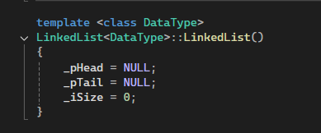

1.18.2/ Hàm ~LinkedList:
Là hàm hủy (destructor) của lớp. Nó sẽ được gọi khi đối tượng LinkedList bị hủy. Hàm này dùng để giải phóng bộ nhớ đã cấp phát cho các phần tử trong danh sách.
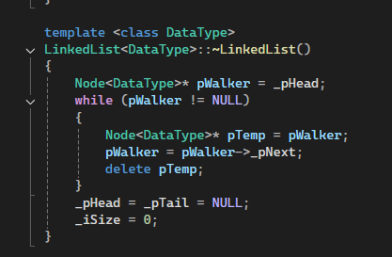

1.18.3/ Hàm addTail:
Phương thức này thêm một phần tử mới vào cuối danh sách. Phương thức nhận tham số data là dữ liệu bạn muốn thêm vào danh sách. Phương thức này sẽ:
- Tạo một Node mới chứa data.
- Nếu danh sách rỗng (khi _pTail == NULL), cả phần tử đầu (_pHead) và phần tử cuối (_pTail) sẽ trỏ đến phần tử này.
- Nếu danh sách không rỗng, phần tử mới sẽ được thêm vào sau phần tử cuối (_pTail), và _pTail sẽ trỏ đến phần tử mới.
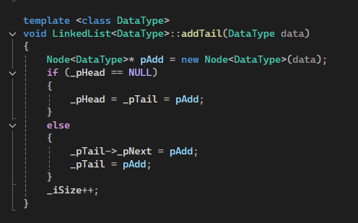

1.18.4/ Hàm search:
Phương thức này tìm kiếm một phần tử trong danh sách với giá trị data và trả về con trỏ đến nút tìm được. Nếu không tìm thấy, nó sẽ trả về NULL. Phương thức này sẽ duyệt qua từng phần tử trong danh sách từ đầu đến cuối.
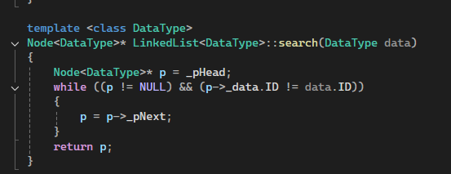

1.18.5/ Hàm display:
Phương thức này sẽ duyệt qua tất cả các phần tử trong danh sách và hiển thị dữ liệu của từng phần tử. Thường thì phương thức này sẽ gọi phương thức display() của các Node, tương tự như việc hiển thị các đối tượng trong danh sách.
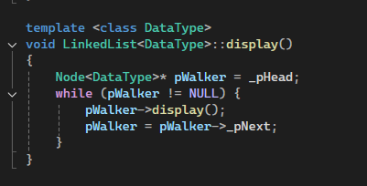

1.18.6/ Hàm remove:
Phương thức này sẽ tìm và xóa phần tử có dữ liệu bằng data trong danh sách. Việc xóa có thể bao gồm:
- Nếu phần tử cần xóa là phần tử đầu tiên, ta cần cập nhật _pHead để trỏ đến phần tử tiếp theo.
- Nếu phần tử cần xóa là phần tử cuối cùng, ta cần cập nhật _pTail.
- Nếu phần tử cần xóa nằm giữa danh sách, ta cần thay đổi con trỏ _pNext của phần tử trước nó để trỏ đến phần tử sau nó.
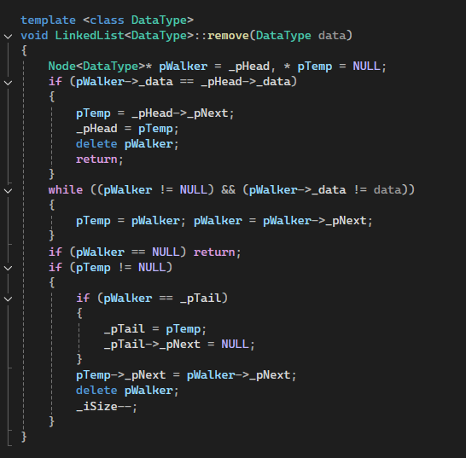

Chương II: Các hàm chức năng chính:
2.00/ Hàm main:
Hàm main của chương trình quản lý chuyến bay có vai trò là điểm khởi đầu của chương trình, thực hiện việc hiển thị giao diện người dùng và xử lý các lựa chọn từ người dùng để điều hướng đến các chức năng khác nhau của chương trình, bao gồm hiển thị danh sách chuyến bay, đặt vé, quản lý chuyến bay, và thoát khỏi chương trình.
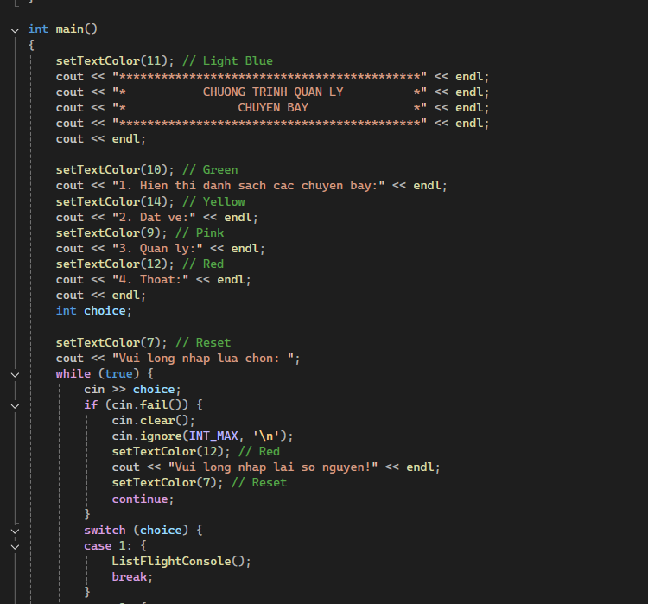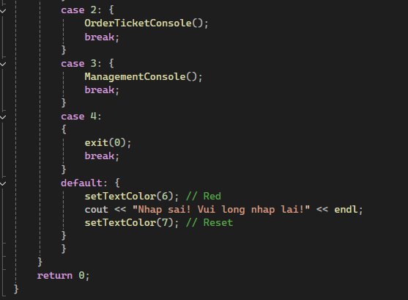

2.01/ Hàm ListFlightConsole:
Hàm ListFlightConsole() có vai trò hiển thị danh sách các chuyến bay từ file lưu trữ ("ChuyenBay.txt"). Nếu file rỗng, chương trình yêu cầu người dùng nhập thêm thông tin chuyến bay mới và lưu vào file. Sau khi hiển thị danh sách chuyến bay, chương trình cung cấp các tùy chọn cho người dùng để quay lại màn hình chính hoặc thoát khỏi chương trình.
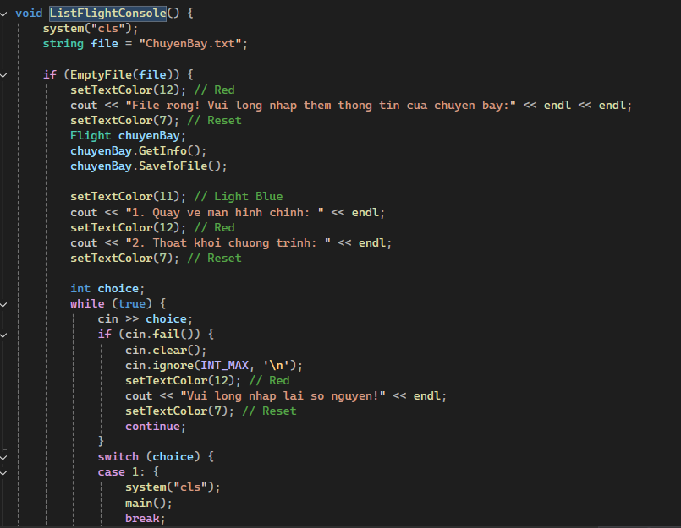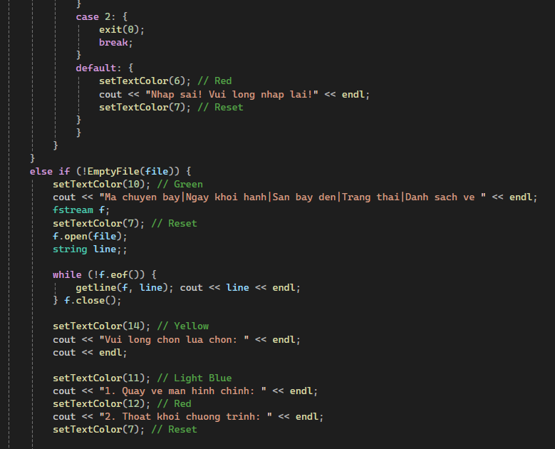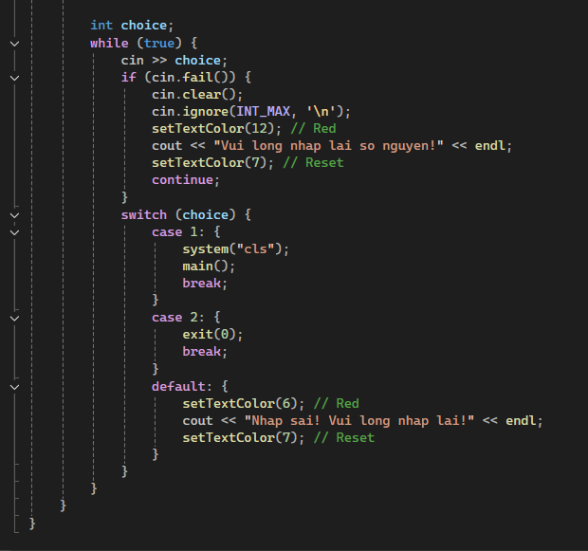2.02/ Hàm OrderTicketConsole:
Hàm này cung cấp một menu tương tác đơn giản, cho phép người dùng đặt vé, quay lại màn hình chính hoặc thoát khỏi chương trình. Nhập liệu được kiểm tra và xử lý để đảm bảo người dùng chỉ nhập các lựa chọn hợp lệ.
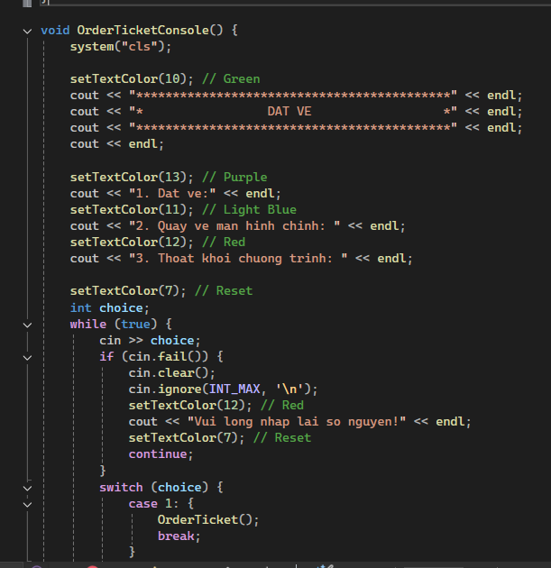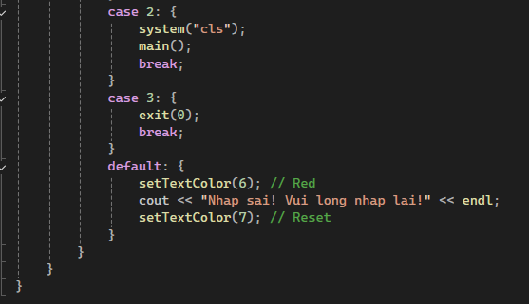

2.03/ OrderTicket:
Hàm OrderTicket() cung cấp chức năng đặt vé, lưu thông tin vé vào tệp, hiển thị thông tin vé, và cho phép người dùng tiếp tục với các lựa chọn như quay lại menu chính hoặc thoát khỏi chương trình.
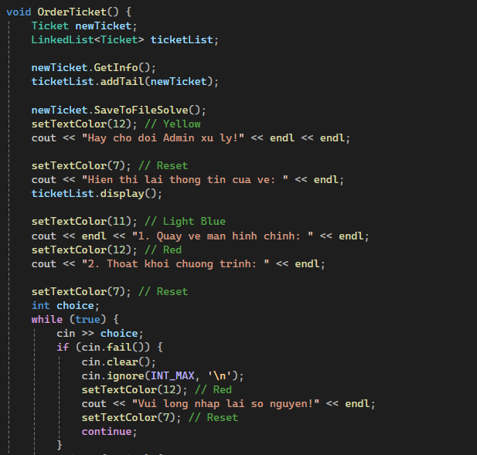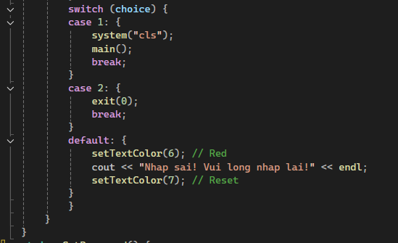

2.04 GetPassword:
Hàm GetPassword() trong đoạn mã trên được thiết kế để yêu cầu người dùng nhập mật khẩu mà không hiển thị mật khẩu khi nhập, chỉ hiển thị các dấu sao (*) để bảo vệ sự riêng tư của người dùng.
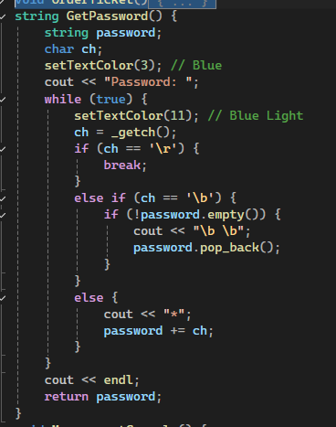

2.05/ ManagementConsole:
Hàm ManagementConsole() thực hiện việc yêu cầu người dùng đăng nhập vào hệ thống với tên người dùng và mật khẩu. Nếu tài khoản và mật khẩu đúng, người dùng sẽ được chuyển đến màn hình quản lý của admin. Nếu nhập sai, người dùng sẽ được yêu cầu thử lại và số lần thử bị giới hạn ở 3 lần.
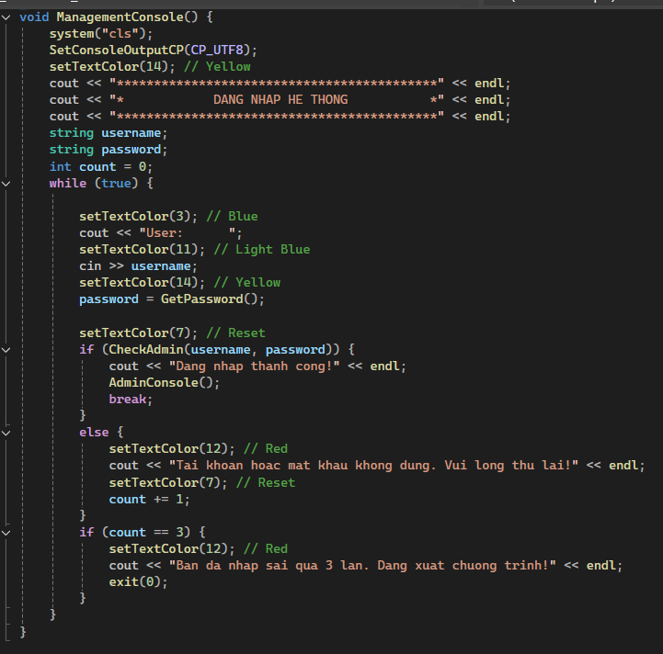

2.06/ AdminConsole:
Hàm AdminConsole() quản lý giao diện dành cho quản trị viên hệ thống, cho phép họ thực hiện các thao tác như xử lý đặt vé, trả vé, xem thống kê, quay lại màn hình chính hoặc thoát chương trình.
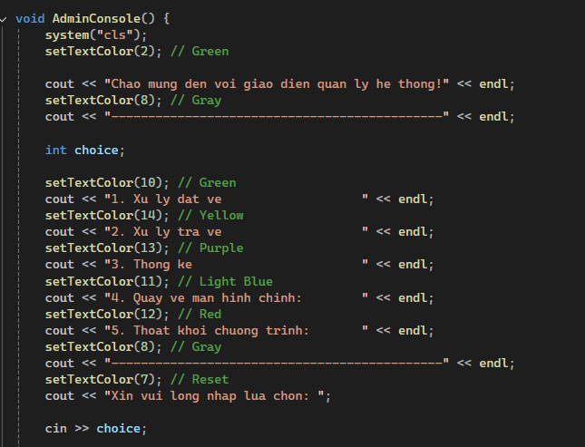
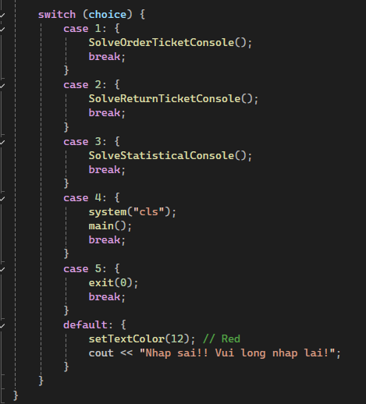

2.07/ SolveOrderTicketConsole:
Hàm SolveOrderTicketConsole() này cho phép người dùng chọn chuyến bay, kiểm tra tình trạng chuyến bay, và xử lý yêu cầu đặt vé. Các thao tác được thực hiện qua giao diện console, và dữ liệu được lấy từ các file văn bản, đảm bảo tính tương tác và linh hoạt cho người dùng.
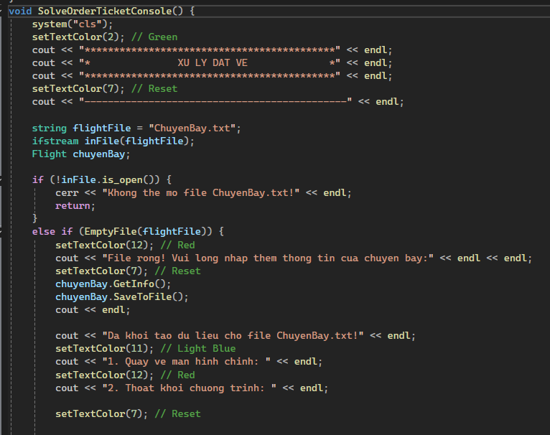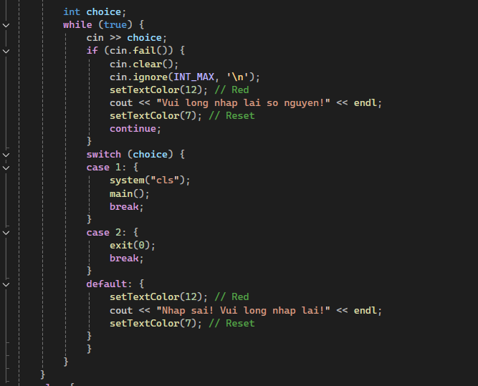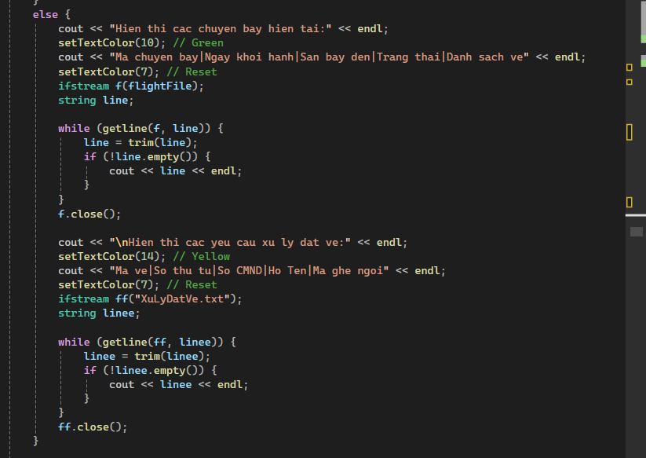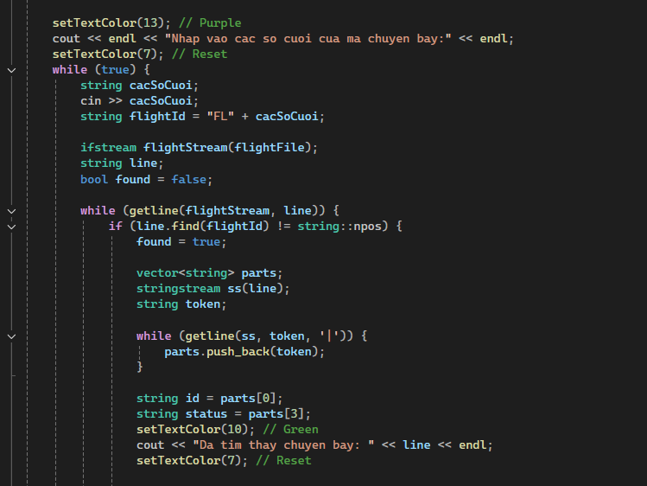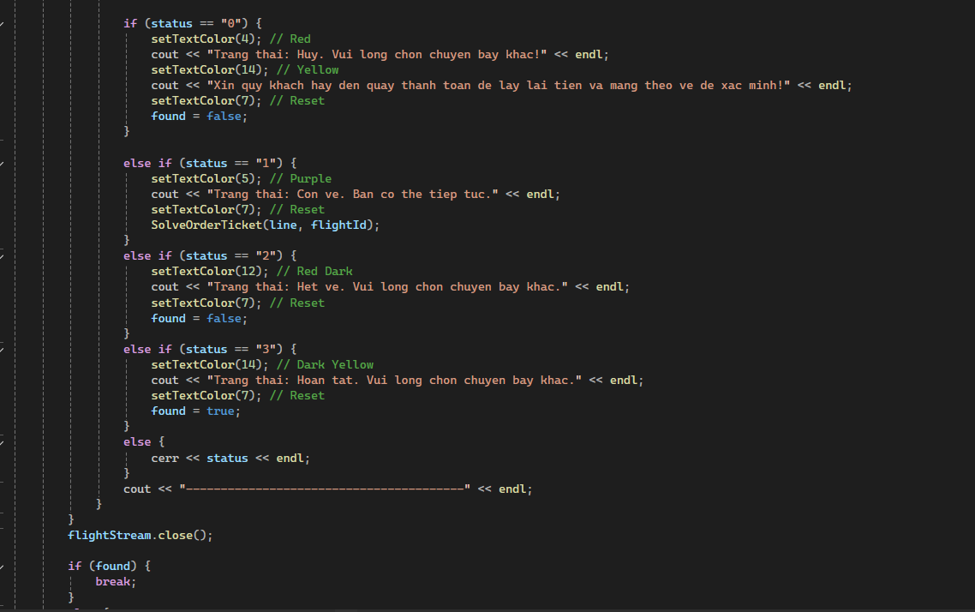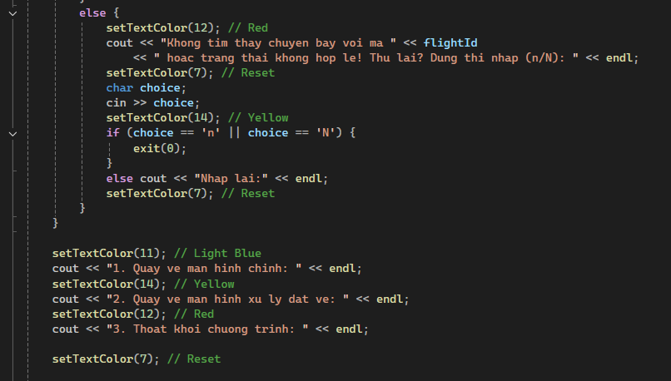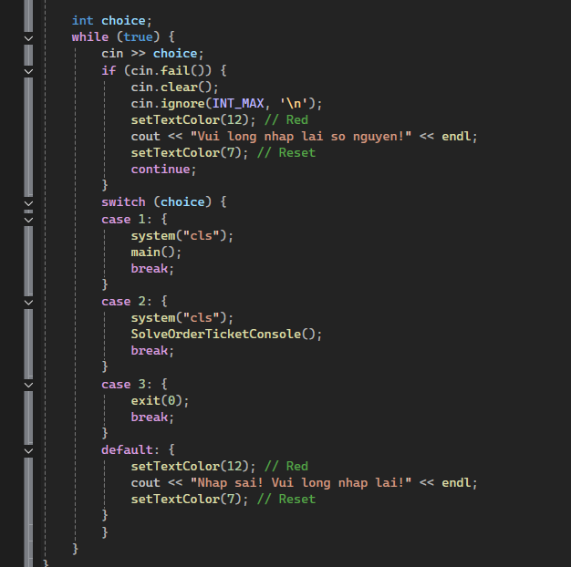

2.08/ SolveOrderTicket
Hàm SolveOrderTicket xử lý việc nhập mã vé của khách hàng, kiểm tra vé có hợp lệ hay không, và nếu hợp lệ thì tiếp tục xử lý các bước liên quan đến chuyến bay và khách hàng. Nếu không hợp lệ, chương trình sẽ yêu cầu người dùng thử lại hoặc thoát.

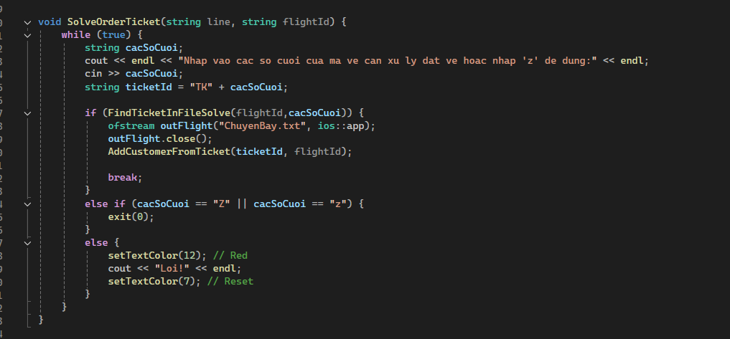

2.09/ FindTicketInFileSolve
Hàm FindTicketInFileSolve tìm kiếm mã vé trong file XuLyDatVe.txt, kiểm tra xem vé có hợp lệ (chưa bị đặt ghế) hay không. Nếu vé hợp lệ, nó sẽ tiếp tục xử lý việc đặt ghế; nếu không, chương trình sẽ thông báo lỗi và không cho phép tiếp tục đặt vé.
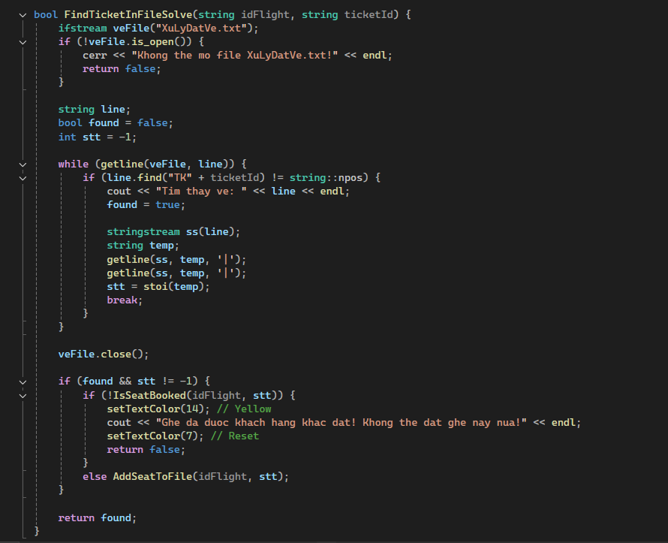

2.10/ IsSeatBooked
Hàm IsSeatBooked kiểm tra trạng thái của một ghế trong chuyến bay cụ thể bằng cách tìm kiếm thông tin chuyến bay trong file BookedSeat.txt và kiểm tra xem số ghế có xuất hiện trong danh sách ghế đã được đặt hay không. Nếu ghế đã được đặt, hàm trả về false; nếu ghế chưa được đặt, hàm trả về true.
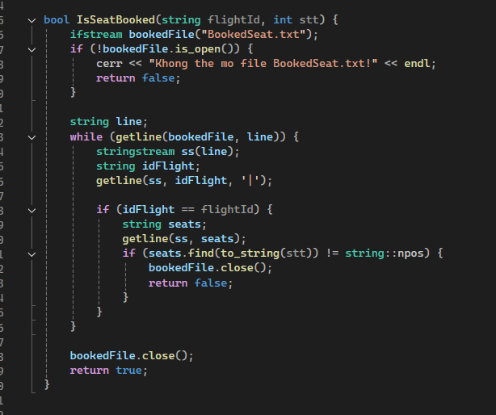

2.11/ AddSeatToFile
Hàm AddSeatToFile tìm kiếm chuyến bay trong file BookedSeat.txt. Nếu chuyến bay đã có trong file, hàm sẽ thêm số ghế đã đặt vào danh sách ghế của chuyến bay đó. Nếu chuyến bay chưa có, hàm sẽ tạo mới một dòng chứa thông tin chuyến bay và số ghế đã đặt. Sau khi cập nhật, dữ liệu được ghi lại vào file BookedSeat.txt.

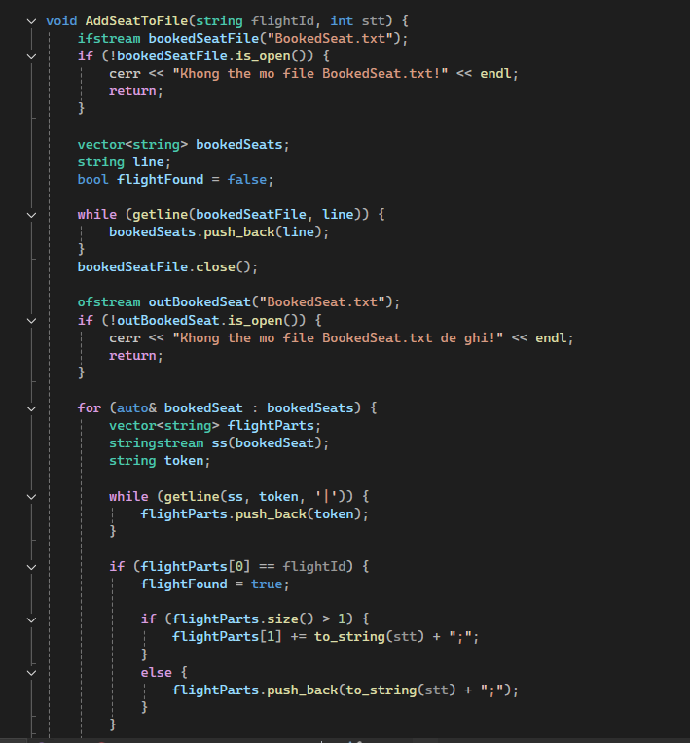

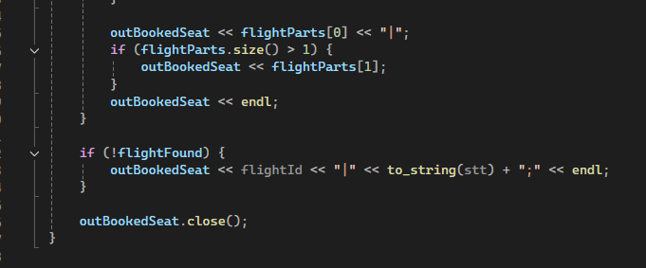

2.12/ AddCustomerFromTicket
Hàm AddCustomerFromTicket xử lý việc thêm thông tin khách hàng vào file KhachHang.txt, tạo một file mới chứa thông tin vé, và cập nhật danh sách các vé đã đặt cho chuyến bay trong file ChuyenBay.txt. Các bước bao gồm việc đọc, tìm kiếm và ghi lại dữ liệu vào các file phù hợp, đồng thời xử lý các lỗi mở file nếu có.
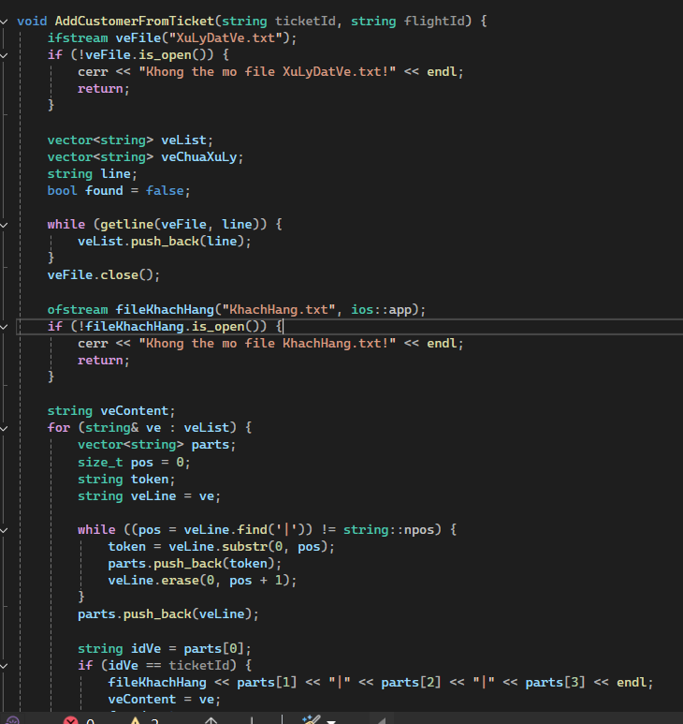
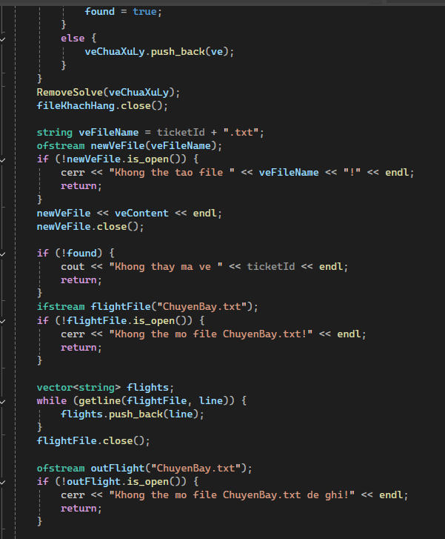
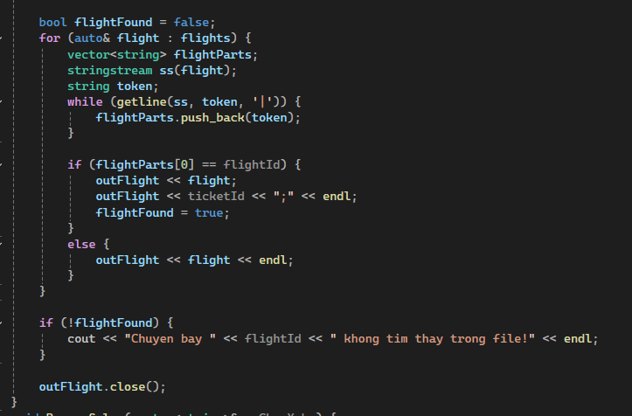

2.13/ RemoveSolve
Hàm RemoveSolve sẽ: Mở file XuLyDatVe.txt để ghi lại các vé chưa xử lý từ vector veChuaXuLy. Sau khi ghi xong, file sẽ được đóng lại và thông báo cho người dùng rằng các vé đã xử lý được lưu thành công vào KhachHang.txt và xóa khỏi file XuLyDatVe.txt.
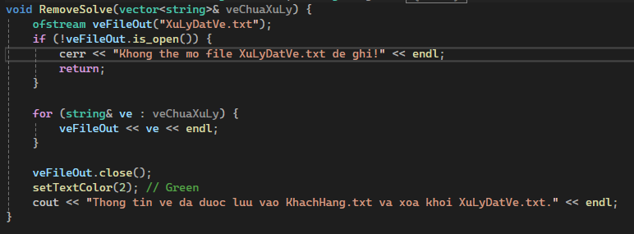

2.14/ SolveReturnTicketConsole
Hàm SolveReturnTicketConsole cung cấp một giao diện console cho người dùng để xử lý yêu cầu trả vé máy bay. Người dùng có thể nhập mã chuyến bay, tìm kiếm chuyến bay, và tùy vào trạng thái chuyến bay (còn vé, hết vé, hủy, hoàn tất), chương trình sẽ thực hiện các bước tiếp theo tương ứng. Sau khi xử lý xong, người dùng có thể chọn quay lại màn hình chính hoặc thoát khỏi chương trình.
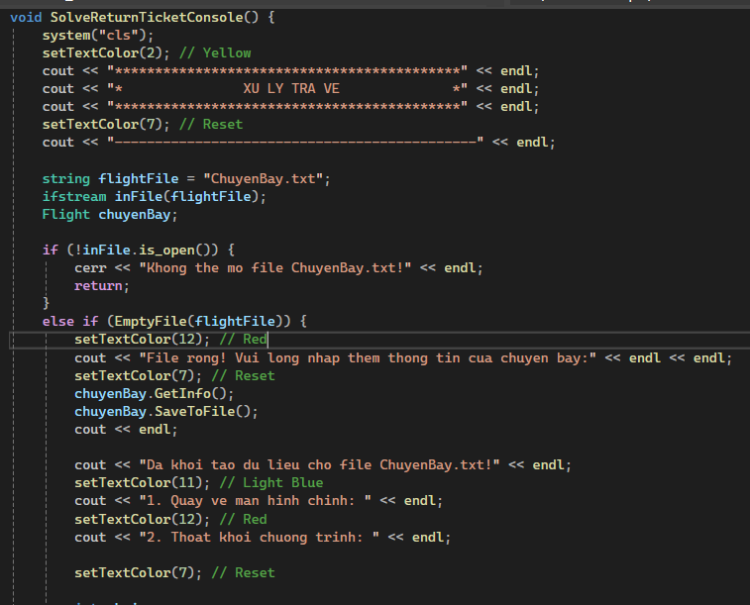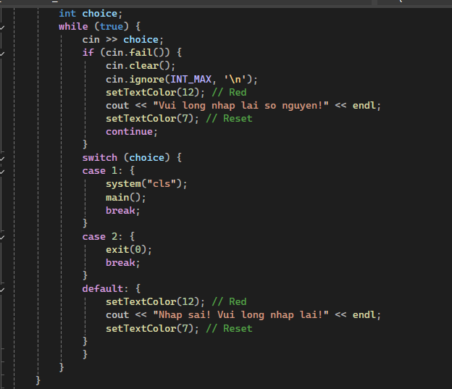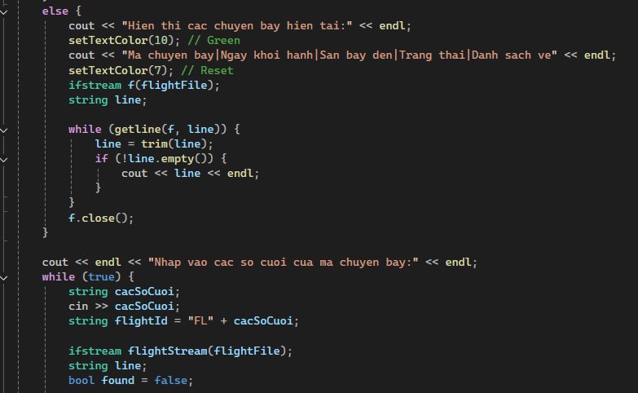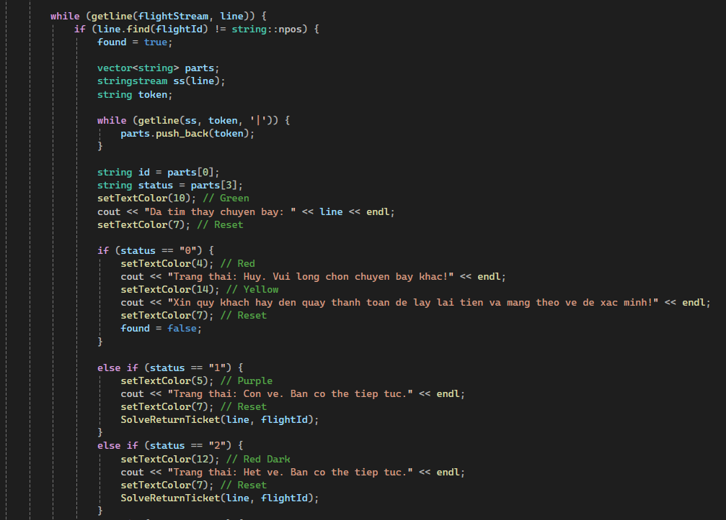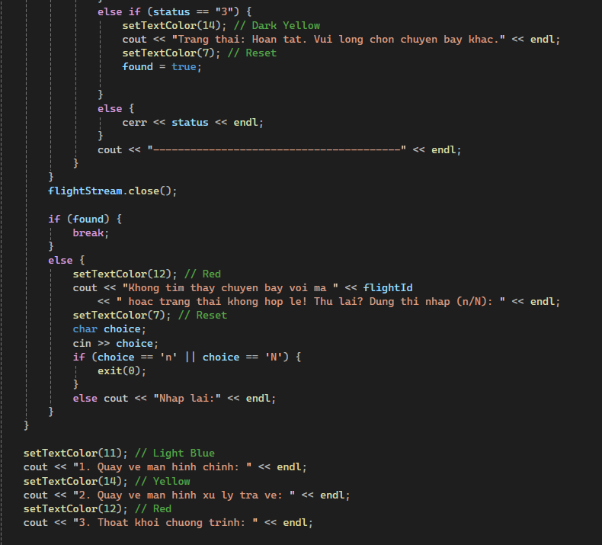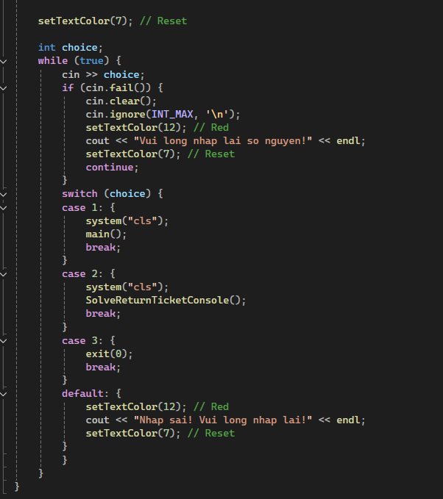

2.15/ SolveReturnTicket
Hàm SolveReturnTicket thực hiện việc xử lý yêu cầu trả vé cho hành khách, tìm vé dựa trên mã vé được nhập vào và cập nhật thông tin chuyến bay sau khi vé được trả lại.
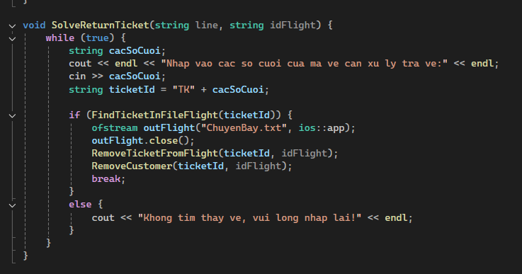

2.16/ FindTicketInFileFlight
Hàm FindTicketInFileFlight tìm kiếm mã vé trong file ChuyenBay.txt. Nó mở file, đọc từng dòng, tách danh sách mã vé sau dấu |, và kiểm tra xem mã vé cần tìm có xuất hiện trong danh sách đó không. Nếu tìm thấy mã vé và nó khớp chính xác (không phải một phần của mã vé khác), hàm sẽ trả về true. Nếu không tìm thấy, hàm sẽ trả về false.
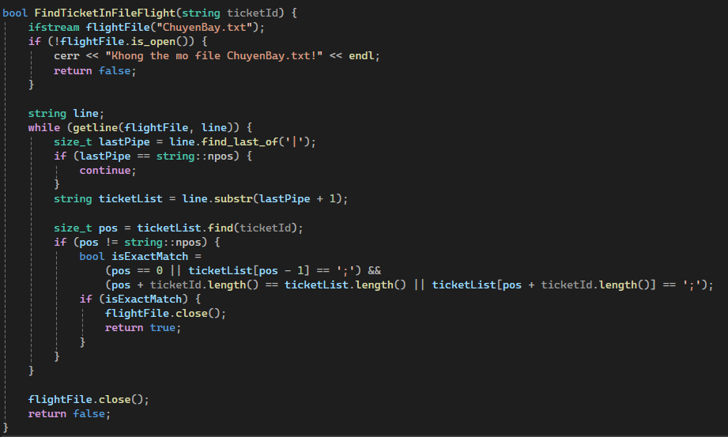

2.17/ RemoveTicketFromFlight
Hàm RemoveTicketFromFlight thực hiện việc xóa một mã vé khỏi danh sách vé của một chuyến bay trong file ChuyenBay.txt. Các bước thực hiện bao gồm: mở và đọc nội dung file, tìm chuyến bay cần sửa, xóa mã vé khỏi danh sách vé nếu tìm thấy, và ghi lại thông tin đã sửa vào file. Nếu không tìm thấy chuyến bay, chương trình thông báo lỗi. Sau khi xóa vé, chương trình thông báo thành công cho người dùng.
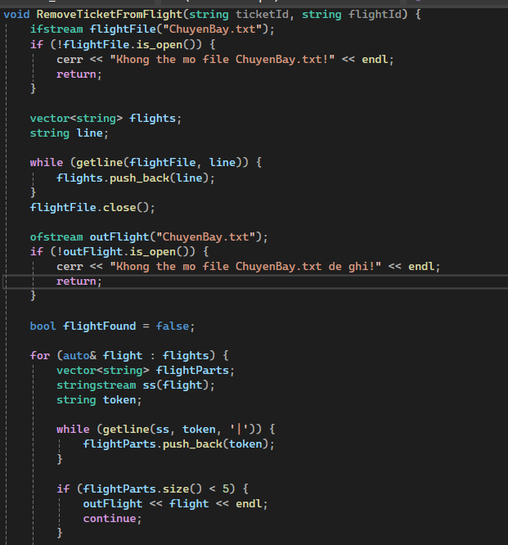
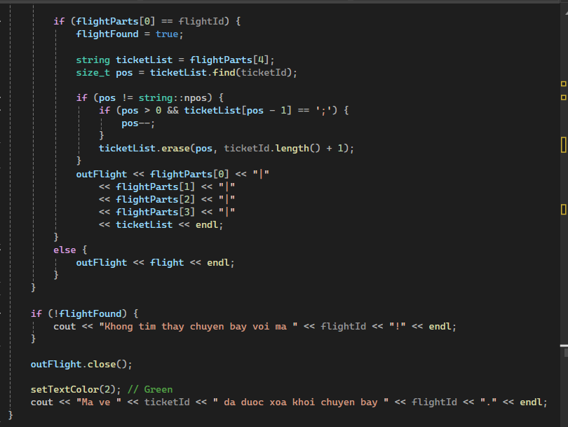

2.18/ RemoveCustomer
Hàm RemoveCustomer có chức năng xóa thông tin của một khách hàng từ hai file: KhachHang.txt (chứa thông tin khách hàng) và file chứa thông tin vé của khách hàng (dựa trên ticketId), sau đó cập nhật thông tin ghế trong chuyến bay (sử dụng DeleteSeat để trả lại ghế).
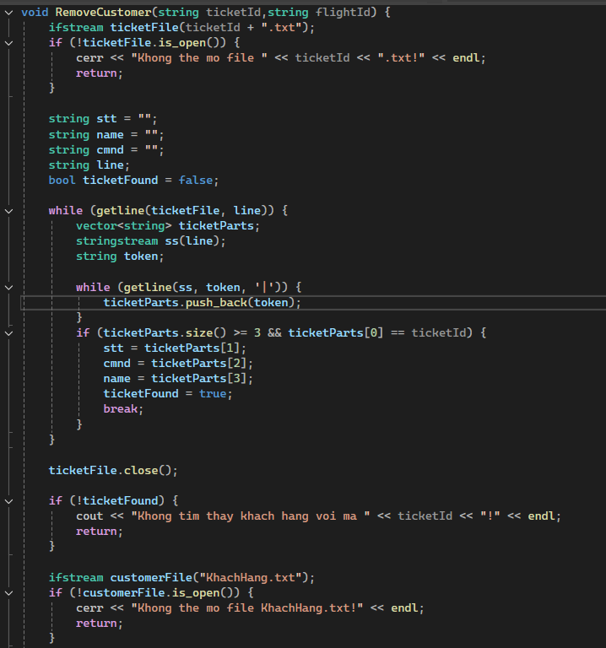
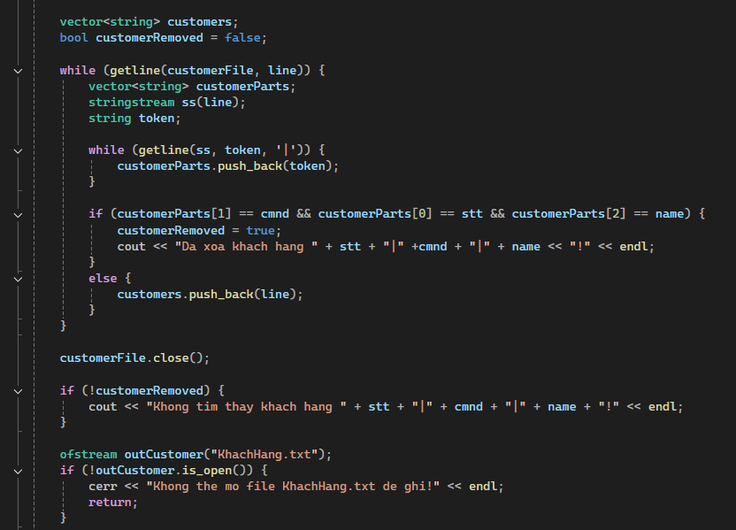
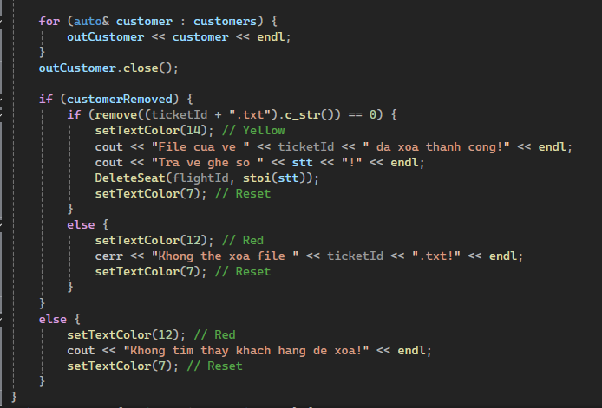

2.19/ DeleteSeat
Hàm DeleteSeat thực hiện việc cập nhật danh sách ghế đã đặt trong file BookedSeat.txt bằng cách xóa ghế được yêu cầu khỏi chuyến bay cụ thể.
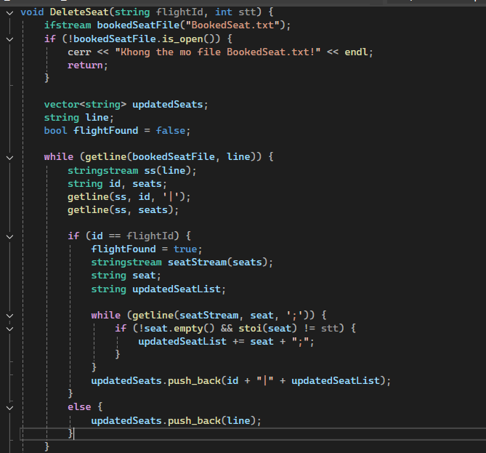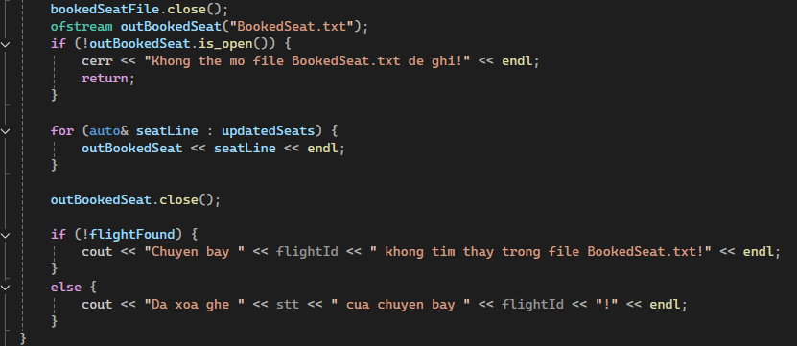

2.20/ SolveStatisticalConsole
Hàm SolveStatisticalConsole() cung cấp một giao diện người dùng đơn giản cho phép người dùng xem thông tin các chuyến bay, tìm kiếm chuyến bay theo mã chuyến bay, và xem thông tin liên quan đến vé của chuyến bay đó (nếu có). Nó cũng cho phép người dùng quay lại màn hình chính hoặc thoát chương trình.
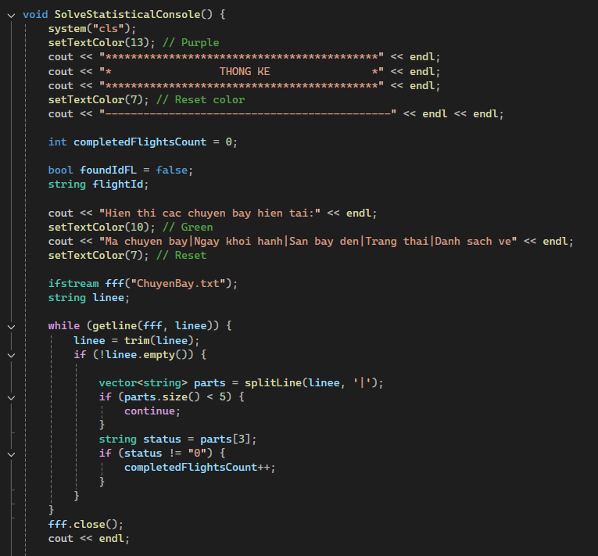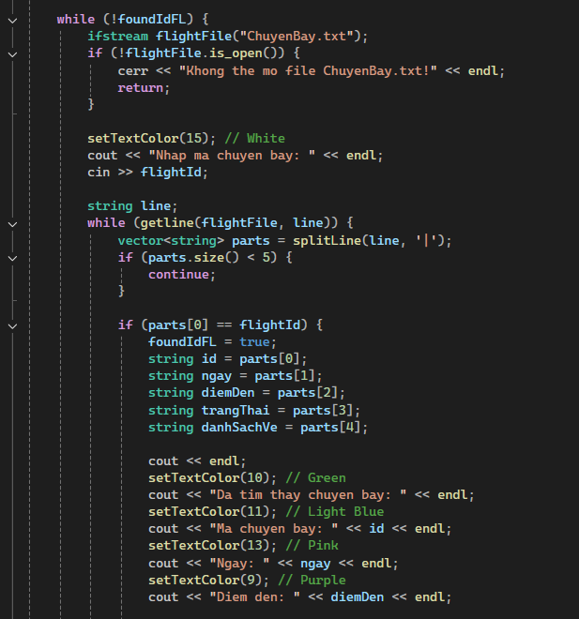

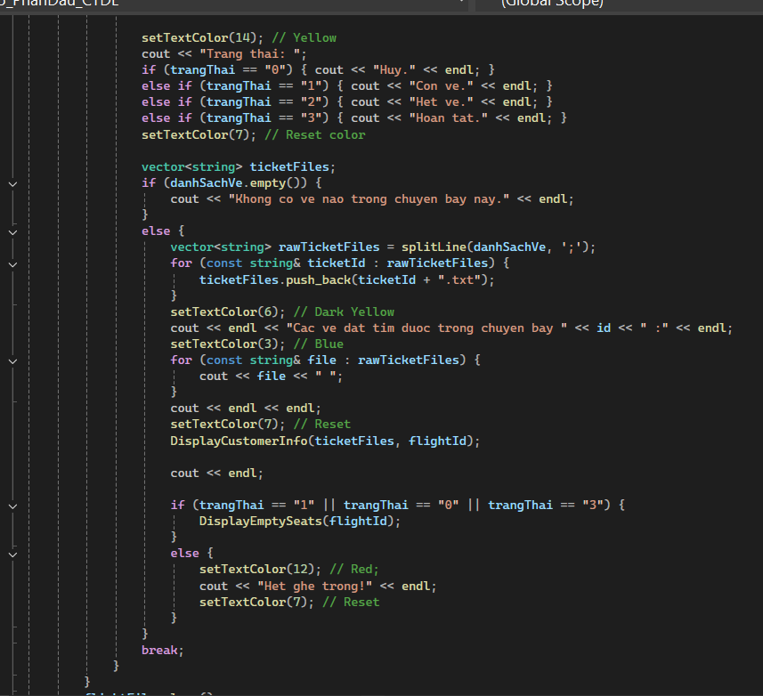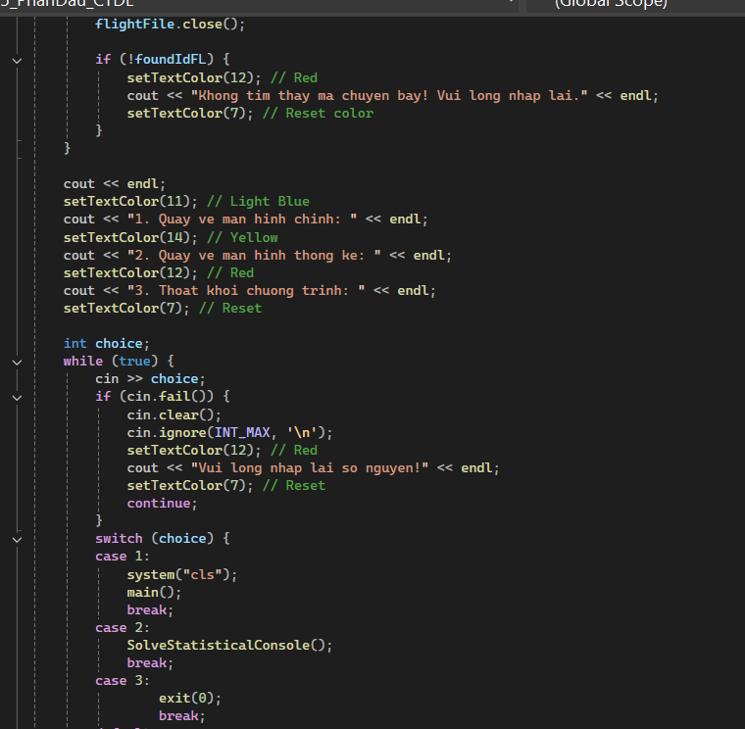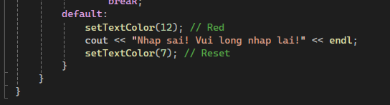

2.21/ DisplayCustomerInfo
Hàm DisplayCustomerInfo tìm kiếm thông tin khách hàng từ file KhachHang.txt và hiển thị thông tin đó dựa trên các vé được liệt kê trong ticketFiles. Nó thực hiện việc đọc dữ liệu từ nhiều file, kiểm tra sự hợp lệ của dữ liệu, và xử lý trường hợp không tìm thấy thông tin khách hàng.
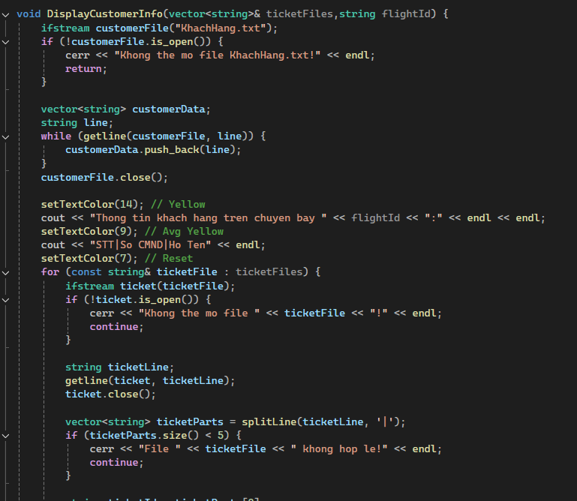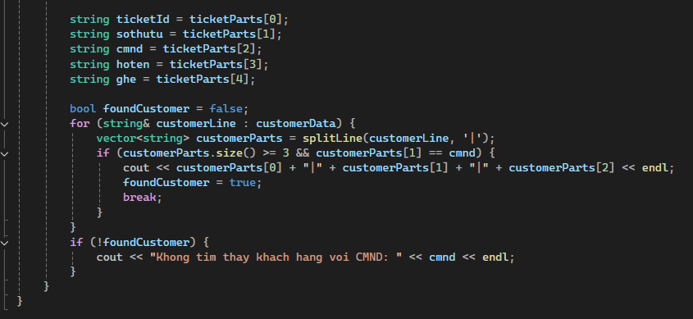

2.22/ DisplayEmptySeats
Hàm DisplayEmptySeats tìm kiếm thông tin về chuyến bay từ file PL_FL.txt, sau đó kiểm tra các ghế đã được đặt từ file BookedSeat.txt. Cuối cùng, nó hiển thị danh sách các ghế còn trống cho chuyến bay cụ thể. Nếu có lỗi khi mở file hoặc không tìm thấy chuyến bay, hàm sẽ thông báo lỗi cho người dùng

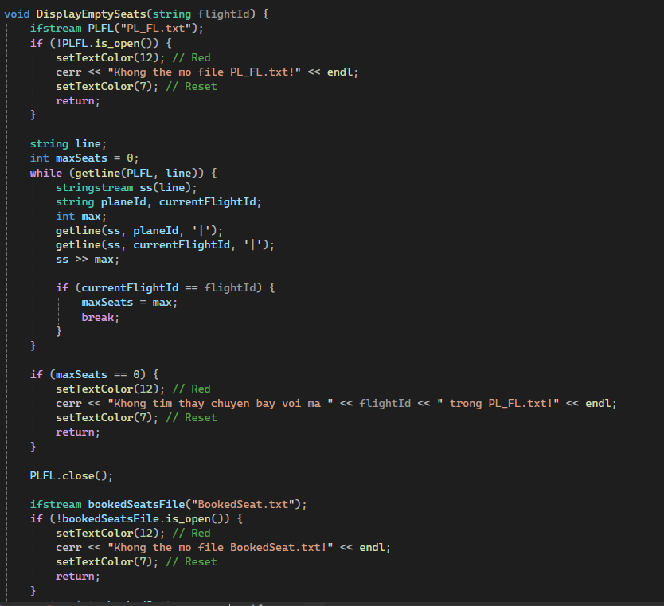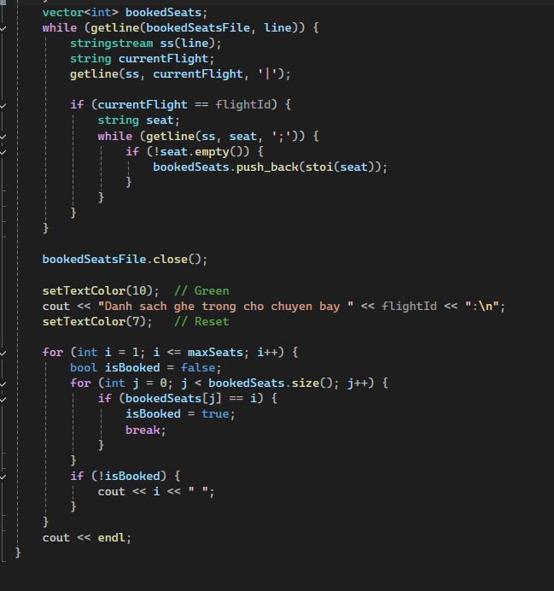

Tham khảo
N.V.Hưng, N.Đ.T.Nguyên, T.Đ.Tâm, L.T.N.Khiết (2022). Cấu trúc dữ liệu. Nhà xuất bản Đại học Sư phạm TP. HCM.

Link video demo
https://www.youtube.com/watch?v=eKznhcAogrU

